## 

**PROYECTO**

**MediUpp**



**CICLO FORMATIVO DE GRADO SUPERIOR:**

**Desarrollo de Aplicaciones Web**

**AUTORES:**

**Marcos Almorox**

**Sergio Cáceres Redondo**

**Samuel Macias**

**RESUMEN**

Este proyecto surge de la idea de una aplicación llamada Wedshoots. Se trata de una aplicación de álbum de fotos de bodas, y, entre los componentes del grupo, hemos intentado darle una dimensión más amplia a este tipo de aplicaciones.

La idea principal de este proyecto es no particularizar en un tipo de evento en concreto, sino generalizar y crear una aplicación que abarque todo tipo de eventos y celebraciones y, por supuesto, conectar entre ellos.

Esta aplicación está diseñada específicamente para personas que desean compartir el contenido multimedia que se genere en el evento, sin necesidad de tener que enviar este material de forma particular a través de aplicaciones de mensajería. Basta con estar invitado al evento y subir todo tu contenido multimedia, que será público para todos los participantes.

De esta manera, podrás disponer de todos los recuerdos del evento en una sola aplicación. Cuando el evento finalice, toda la información será borrada de la página de forma automática, protegiendo la identidad de nuestros clientes

La aplicación está dirigida a cualquier persona, no tenemos un público objetivo, ya que los eventos irán dirigidos para personas de cualquier edad y poder adquisitivo, se trata de una “base de datos” de contenido multimedia, por tanto, cualquier persona podrá optar a compartir o descargar dicho contenido, además, se ha diseñado la aplicación de forma que personas de cualquier edad pueda hacer uso de ella, ya que se ha elaborado con una funcionalidad muy intuitiva.

De toda esta idea surge MediUpp, un espacio donde poder crear tus eventos e invitar a quien desees, donde también habrá un espacio para eventos públicos, donde poder compartir toda tu información sin necesidad de una invitación previa, como pueden ser por ejemplo festivales de música o fiestas en un entorno más público.



**ABSTRACT**

This project stems from the idea of an app called Wedshoots. It is a wedding photo album application, and, among the members of the group, we have tried to give a broader dimension to this type of application.

The main idea of this project is not to focus on a particular type of event, but to generalise and create an application that covers all types of events and celebrations and, of course, connect between them.

This application is specifically designed for people who want to share the multimedia content generated at the event, without having to send this material in a particular way through messaging applications. You just need to be invited to the event and upload all your multimedia content, which will be public for all participants.

This way, you can have all the memories of the event in a single application. When the event is over, all the information will be automatically deleted from the page, protecting the identity of our clients.

The application is aimed at anyone, we do not have a target audience, as the events will be aimed at people of any age and purchasing power, it is a ‘database’ of multimedia content, therefore, anyone can choose to share or download such content, in addition, the application has been designed so that people of any age can make use of it, as it has been developed with a very intuitive functionality.

From all this idea comes MediUpp, a space where you can create your events and invite whoever you want, where there will also be a space for public events, where you can share all your information without the need for a prior invitation, such as music festivals or parties in a more public environment.



Índice de contenido

1 INTRODUCCIÓN 8

2 NECESIDADES DEL SECTOR PRODUCTIVO 9

2.1 Análisis de la situación actual 9

2.2 Necesidades del cliente y oportunidad de negocio 9

2.3 El nuevo proyecto: Nombre del proyecto 9

3 DISEÑO DEL PROYECTO 11

3.1 Fases del proyecto 11

3.1.1 Análisis 11

3.1.2 Diseño 11

3.1.3 Implementación 11

3.1.4 Pruebas 12

3.2 Objetivos a conseguir 13

3.3 Previsión de recursos materiales y humanos necesarios 13

3.4 Presupuesto económico. 13

4 PLANIFICACIÓN DE LA EJECUCIÓN DEL PROYECTO 14

4.1 Fase de Análisis 14

4.2 Fase de diseño 14

4.3 Fase de Implementación 14

4.4 Fase de pruebas 15

5 DEFINICIÓN DE PROCEDIMIENTOS DE CONTROL Y EVALUACIÓN 16

6 FUENTES 17

7 ANEXOS 18

7.1 Guía de estilo 19

Índice de figuras

# 1 INTRODUCCIÓN

MediUpp intenta satisfacer la necesidad de compartir tus elementos multimedia (fotografiás y vídeos) de un evento al que has asistido, para ello, la aplicación te ofrece la posibilidad de crear un evento privado, donde compartirás esta información con las personas que asistan y que tú mismo hayas invitado a la aplicación en un entorno más íntimo, ya sea en familia o en un grupo de amigos.

Otra de las características de la aplicación, será la de personalizar el evento, ya que te ofrecerá la opción de elegir de qué clase de festividad se trata (boda, cumpleaños, etc), esto hará que el entorno del evento sea más personal.

La aplicación también ofrece la posibilidad de crear un evento público, podrás acceder y compartir todo el contenido del evento al que asistas y adquirir el contenido que haya en él, todo esto, entablando conversaciones con los asistentes al evento, ya sea para compartir experiencias o entablar una relación más personal con los asistentes.

De la misma forma, podrás acceder a una lista de eventos públicos a los que no requerirás invitación y podrás acceder al contenido que se comparta en él, aportando tú también a la comunidad que se haya creado en el evento.

En conclusión, pretendemos flexibilizar aún más las aplicaciones existentes para compartir contenido multimedia, unido a un sistema de contacto con personas que estén relacionadas al evento que nos permita compartir tanto contenido como experiencias mediante chat.

Ahora estableceremos las fases en las que se han dividido el proyecto:

* Determinar aplicación
  + Selección del nombre
  + Funcionalidad de la aplicación
* Diseño previo
  + Diseño de las paginas
  + Selección de paleta de colores
* Estructuración de la BB.DD
  + Diseño de tablas
  + Estructuración de tablas
* Desarrollo de la BB.DD
* Desarrollo de Frontend
  + Diseño de las paginas
  + Diseño del estilo
* Desarrollo de Backend
  + Diseño funcionalidad
  + Vinculación a BB.DD
* Integración de Backend y Frontend

# 2 NECESIDADES DEL SECTOR PRODUCTIVO

A continuación, se identifican las necesidades detectadas en el sector productivo que originan la oportunidad de negocio que se detalla en los siguientes puntos.

## 2.1 Análisis de la situación actual

Hemos realizando una búsqueda exhaustiva por la red para localizar aplicaciones similares a MediUpp.

En conclusión, salvo WedShoot, no existe otra página o aplicación que proporcione los servicios que MediUpp ofrece, existen páginas para crear álbumes de fotografías, pero sin temática especifica, además solo se dedican al apartado fotográfico, no al resto de archivos multimedia.

## 2.2 Necesidades del cliente y oportunidad de negocio

Queremos expandir la opción de compartir contenido entre personas que, por ejemplo, les gusta un estilo musical concreto, con nuestra aplicación, además de poder acceder a un evento público y compartir todo su contenido del evento, podrá contactar con personas con los mismos gustos, en resumen, filtrar las relaciones sociales para mejor aceptación en grupos de personas.

Además, con los eventos privados, no tendrán que ser necesariamente bodas como en el caso de WedShoots, sino que podremos establecer casi cualquier tipo de evento, con una estética única para cada uno, esto conlleva a que tendremos una gran diversidad de clientes en función de sus gustos o necesidades.

Actuaremos como una pequeña empresa que operará en Madrid, y daremos soporte desde nuestra sede central.

## 2.3 El nuevo proyecto: MediUpp

**2.3.1 Tipo de proyecto**

* **Creación** de una empresa para dar respuesta a las necesidades que se hayan detectado.
* La empresa/organización ya existe y el proyecto abre **una nueva línea** de negocio/producto (por ejemplo VozIP, desarrollo de software embarcado...)
* La empresa/organización ya existe y quiere **diversificar o extenderse** a otros sectores (además del sector terrestre ampliar al sector aéreo)

Concretar además el tipo de proyecto a desarrollar en la empresa:

* Desarrollo software
* Implementación de BBDD
* Implantación de software
* Implantación de sistemas en red
* Seguridad de redes
* Desarrollo de un sistema de información...

**2.3.2 Características requeridas al proyecto**

Concretar los detalles del proyecto en cuanto:

* Qué tiene que hacer
* Cuáles son los elementos diferenciadores
* Entorno específico
* Justificación de las herramientas a utilizar.
* Primera aproximación a los recursos tanto humanos como materiales necesarios.

**2.3.3 Obligaciones fiscales, laborales y de prevención de riesgo**

Resumir las principales obligaciones fiscales, laborales y de prevención de riesgos que conlleva el nuevo negocio.

**2.3.4 Ayudas/subvenciones**

Incluir las ayudas/subvenciones susceptibles de se concedidas para la puesta en marcha del proyecto.

# 3 DISEÑO DEL PROYECTO

Dando por hecho la viabilidad del proyecto, en este apartado se concretarán las fases necesarias para llevarlo a cabo, y cumplir con los objetivos que se establezcan, teniendo en cuenta los recursos necesarios.

## 3.1 Fases del proyecto

El desarrollo de este proyecto se llevará a cabo en cuatro fases: análisis, diseño, implementación y pruebas, que pasan a detallarse a continuación.

### 3.1.1 Análisis

En esta fase se establecerán los requisitos del proyecto, distinguiendo entre los funcionales y no funcionales.

* Funcionales: aquellos que determinan qué tiene que hacer el proyecto.

- Intercambiar contenido multimedia inmediato

- Accesibilidad al contenido para todo participante del evento

- Contacto con la comunidad mediante chat privado

- Gestión de eventos tanto públicos como privados

- Estilos de eventos personalizados en función de la temática del evento

Por ejemplo: en un call center atender a 10 clientes a la vez, dar respuesta satisfactoria en un tiempo menor de 30 minutos, tiempo de espera en llamadas inferior a un minuto...

* No funcionales: propiedades o cualidades que el proyecto debe cumplir.

- Diseño accesible y funcional para clientes de cualquier edad

-

Por ejemplo: diseño atractivo, incremento de ganancias, aumento de la fiabilidad, mejora del tiempo de respuesta..

Tiene que quedar claro además el alcance y las restricciones del sistema.

### 3.1.2 Diseño

Este apartado lo dividiremos en 2 secciones, la paleta de colores del proyecto y el diseño de la interfaz gráfica del proyecto.

3.1.2.1 Paleta de colores

En esta fase se realiza una aproximación al diseño tecnológico de la solución.

El diseño del frontend se realizó mediante Figma y la paleta de colores mediante Coolors.

La selección de la paleta de colores es la siguiente:

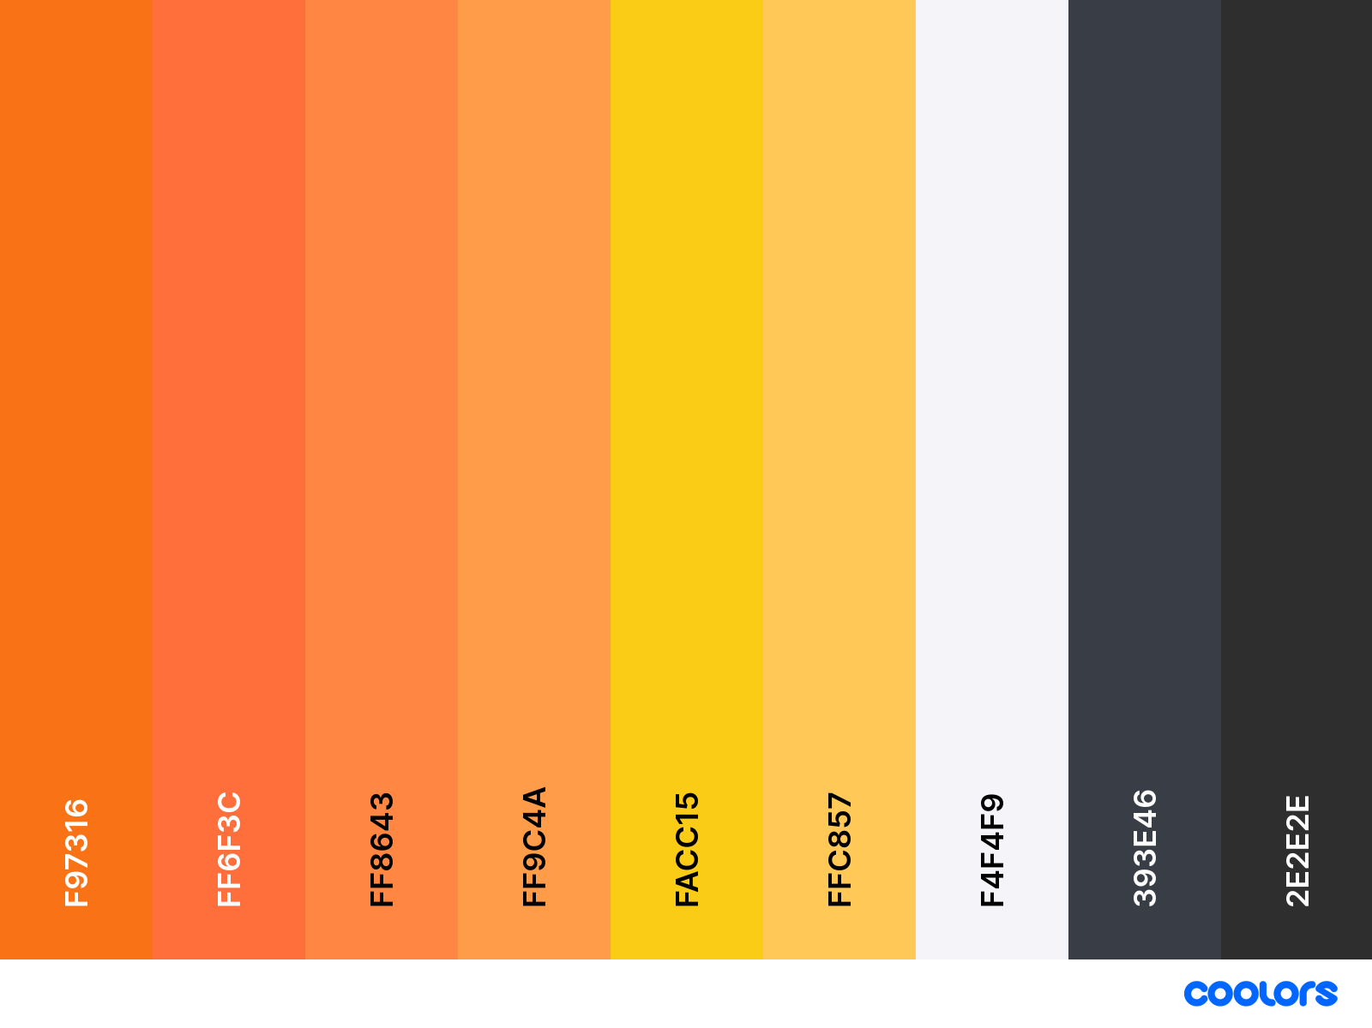

Se han seleccionado una serie de colores que refleja equilibrio entre dinamismo y accesibilidad, dando un aspecto visual atractivo y actual a la par que funcional y accesible para los usuarios. La elección de colores es en tonalidades cálidos y neutros que le aportan armonía al conjunto.

Los tonos cálidos (F97316, FF6F3C, FF8643, FF9C4A, FACC15, y FFC857), aportan vitalidad y entusiasmo. Son tonos adecuados para motivar la participación y la interacción entre los usuarios.

Los tonos neutros (F4F4F9, 393E46, 2E2E2E), complementan los tonos cálidos anteriormente descritos, dando contraste que mejorará la legibilidad y la navegación desde nuestra aplicación. Estos colores ofrecen una visión más sofisticada y permite destacar los elementos sin llegar a saturar visualmente a los usuarios. Además, al incluir los tonos oscuros, damos un diseño más moderno y profesional a nuestro diseño.

A parte, queremos personalizar nuestra plataforma en función de tipo de evento que queremos llevar a cabo, para ello hemos hecho una breve selección de paletas de colores dependiendo de la temática del evento:

|  |  |
| --- | --- |
| Manga y Anime | Cumpleaños |
|  |  |
| Bodas | Fiestas Nocturnas |
|  |  |
| Comuniones | Eventos de Ciencia Ficción |
|  |  |

Esta gama de colores se ampliaría a medida que la demanda de eventos aumente, mediante la petición de los usuarios.

Con estas paletas de colores adicionales, queremos ampliar la interacción con nuestros usuarios, además de enfatizar el evento que hemos creado en cuestión

3.1.2.2 Paleta de colores

Una vez finalizada la selección de la paleta de colores, el segundo paso era realizar el diseño de las páginas a través de la aplicación llamada Figrma, esto nos permitiría hacer un desarrollo exhaustivo de todas las páginas que contendrá nuestra aplicación.

A continuación, evaluaremos la disposición de todas las páginas mediante un esquema descriptivo de las páginas que componen nuestro proyecto, hoy en ellas se detallará tanto el modo oscuro como el modo claro de la página, en el esquema es el siguiente:

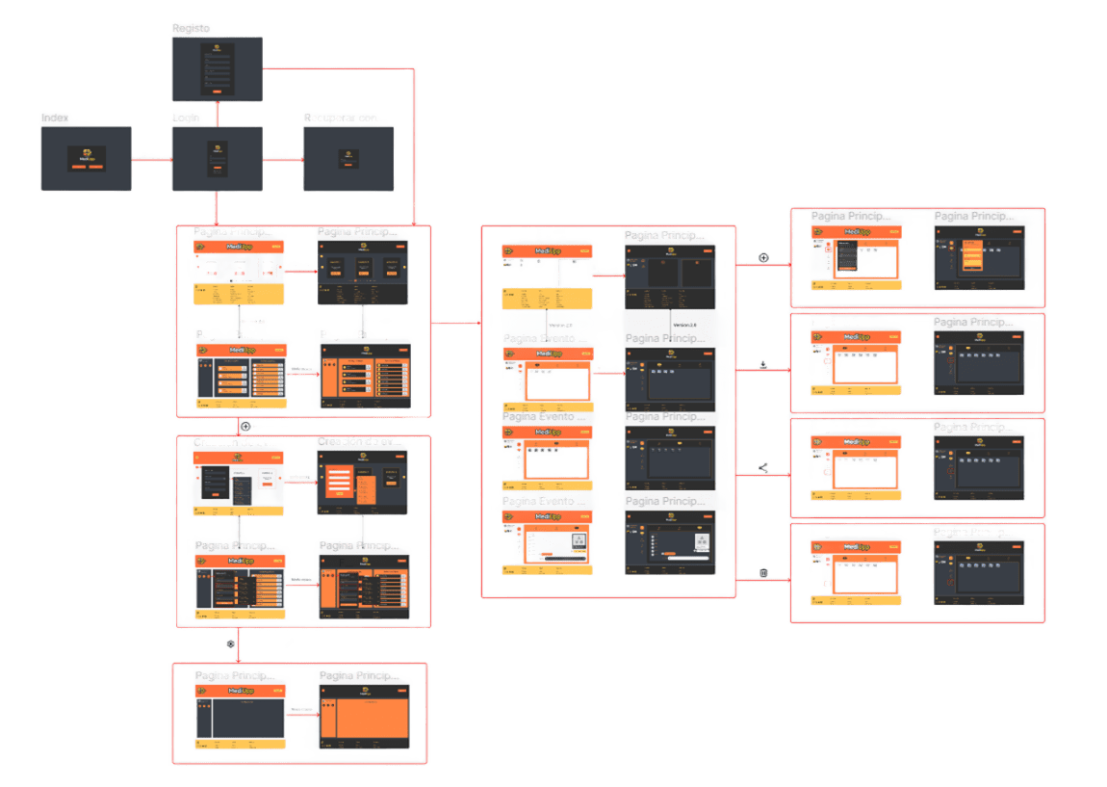

<!-- index.php -->

Una vez visto el esquema de estructura de nuestra aplicación, vamos a comenzar analizando todas las páginas de una en una, empezaremos con el <!-- index.php -->:

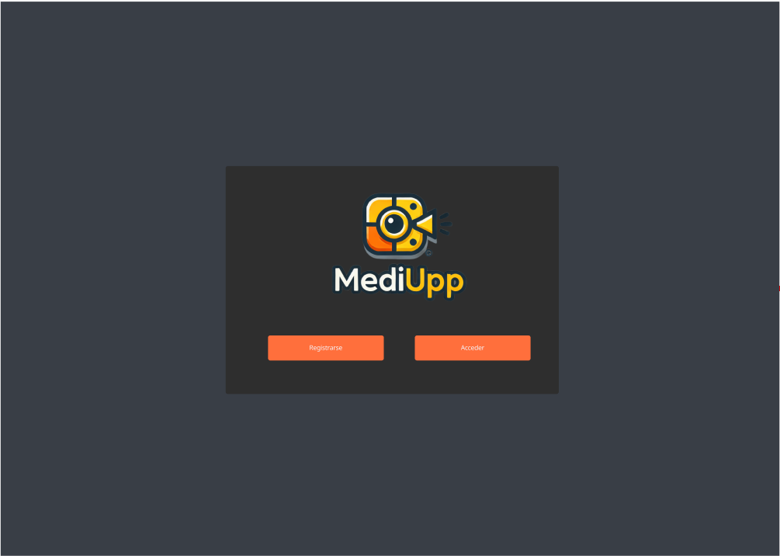

El <!-- index.php --> estará conformado principalmente hoy por el logotipo de la aplicación, y dos botones de acceso, uno que nos llevará a la página del registro, y otro que nos llevará a la página de <!-- login.php -->, donde podremos acceder con nuestras credenciales de usuario a la página principal de usuario.

La visualización de la página estará complementada con una serie de textos que se aplicarán, como por ejemplo un eslogan para la aplicación, además de una breve frase introductoria. Esto servirá para ornamentar la página de introducción y hacerla más visual y atractiva tanto para los usuarios actuales como para los futuros usuarios.

Esta estructura también permitirá un acceso más rápido, intuitivo y accesible para los usuarios. Además, si el usuario ya está registrado y ha activado la opción de "Recuérdame", podrá ser redirigido automáticamente a la página principal de su perfil, facilitando aún más la experiencia de navegación.

<!-- login.php -->

Ahora, pasaremos a la página de <!-- login.php -->, para acceder a esta página, lo hemos hecho a través de la página índex pulsando el botón de “Acceder”:

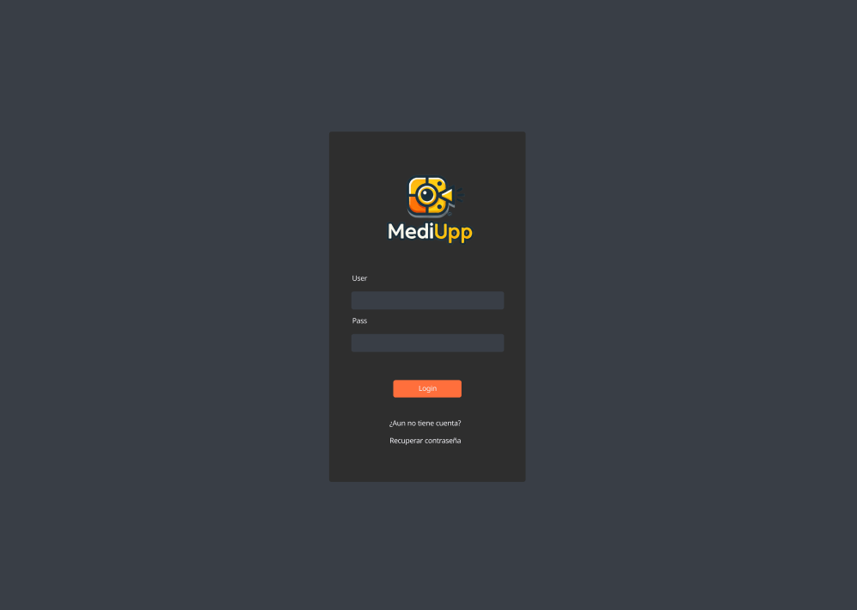

En esta página solicitaremos al usuario su nombre de usuario y la contraseña que estableció durante el proceso de registro. Con esta información, el cliente podrá acceder a la página principal pulsando el botón “Acceder”.

También destacará el logotipo de la aplicación, reforzando la identidad y la importancia de nuestra marca como empresa y como aplicación.

Además, la página incluirá dos enlaces destacados:

1. Enlace al registro: Este enlace lleva al botón de registro de la página anterior, permitiendo al usuario registrarse sin necesidad de retroceder manualmente.
2. Enlace para recuperación de contraseña: Está diseñado para los casos en que el usuario haya olvidado su contraseña, ofreciendo una solución directa y accesible para restaurarla.

Esta estructura asegura una experiencia de usuario práctica y fluida, atendiendo tanto a las necesidades de acceso como a las de navegación.

<!-- register.php -->

Continuando con la visualización de nuestras páginas, es turno de hablar del registro, podemos acceder de 2 maneras, la primera desde la página principal o <!-- index.php -->, y la segunda desde el <!-- login.php -->, pulsando en el enlace que pregunta “¿Aún no tienes cuenta?”

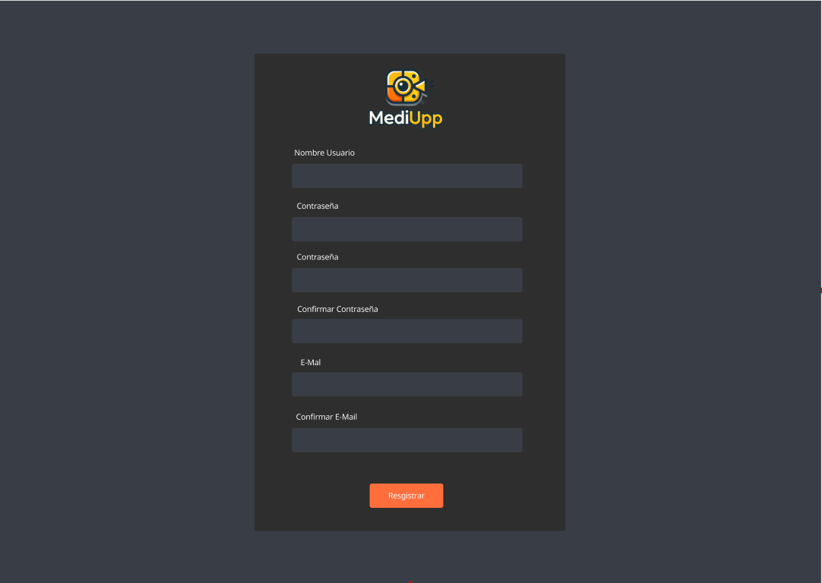

Como podemos apreciar, este es un formulario estándar de registro en una página. Solicita datos como: nombre de usuario, contraseña, confirmación de contraseña, email y confirmación de email, con el propósito de añadir esta información a nuestra tabla de usuarios en la base de datos.

Una vez completados los campos requeridos, el usuario únicamente necesita pulsar el botón “Registrar” para que la aplicación guarde sus credenciales en la base de datos de forma automática.

Tras completar este proceso, la aplicación redirige automáticamente al usuario a la página inicial de usuario, la cual se describirá a continuación.

Cabe destacar que, en estas tres primeras páginas, hemos optado por un diseño con tonos más oscuros. Esto tiene como objetivo ofrecer un estilo más moderno y llamativo, mejorando la experiencia visual y atrayendo la atención de nuestros usuarios.

<!-- user_event_list.php -->

A partir de ahora, hoy en todas las páginas predominará el modo claro, permitiendo al usuario a través del <!-- header.php --> cambiar el estilo a modo oscuro a través del switch que está ubicado en la parte derecha de nuestro <!-- header.php -->.

La primera página que vamos a observar será la interfaz principal de usuario:

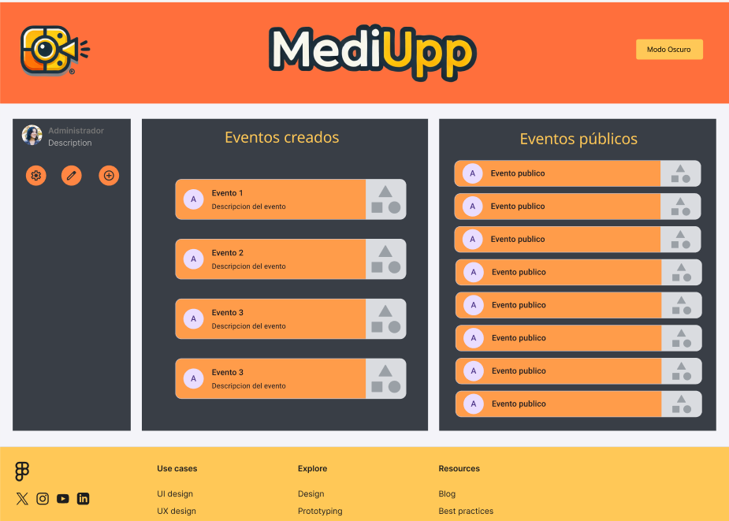

En esta página distinguiremos tres elementos fundamentales, organizados de izquierda a derecha:

1. ***Interfaz de usuario***: En esta sección, el usuario puede verificar su perfil, incluyendo la descripción de su usuario y su nombre de usuario. Además, aquí se encuentran las opciones disponibles, como añadir nuevos eventos, entre otras funcionalidades relacionadas con la gestión de su cuenta y sus actividades.
2. ***Eventos a los que pertenece el usuario***: Esta sección muestra todos los eventos en los que el usuario participa de alguna manera. Esto incluye eventos públicos a los que el usuario se ha unido o eventos que ha creado personalmente.
3. ***Eventos públicos***: Este listado incluye todos los eventos públicos creados por otros usuarios. Cualquier usuario puede unirse a estos eventos sin necesidad de una invitación previa, fomentando la interacción y participación en actividades abiertas.

En toda la página, se puede apreciar una armonización entre colores claros y oscuros, lo que proporciona una experiencia visual cómoda e intuitiva para el usuario. Este diseño no solo mejora la usabilidad, sino que también resulta llamativo, logrando un balance estético y funcional.

Y esta sería nuestra página principal de usuario en modo oscuro.

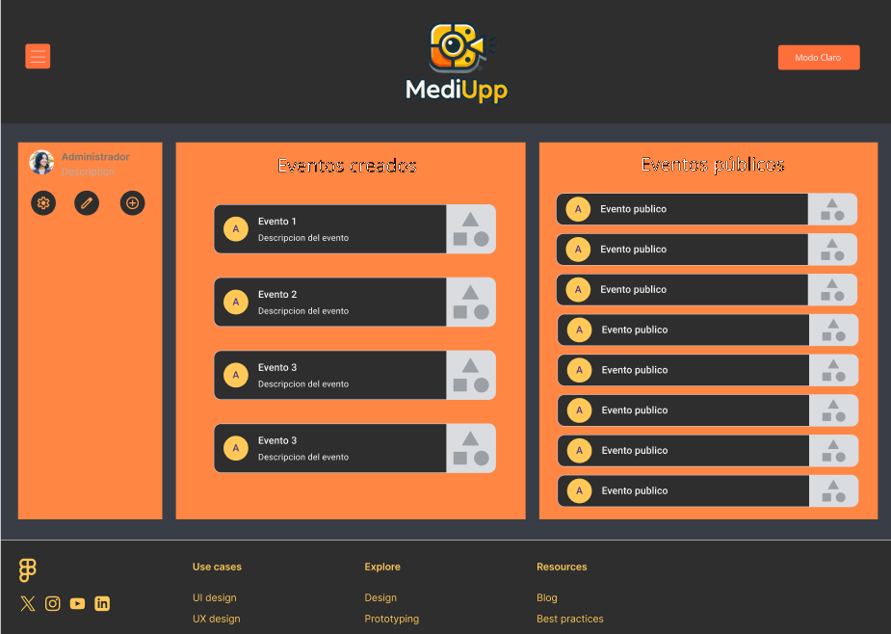

Como podemos observar, y siguiendo el mismo estilo que las tres primeras páginas, destaca principalmente la acentuación de los elementos principales de la página. Esto contribuye a que la interfaz sea mucho más accesible para el usuario, además de ser visualmente llamativa.

Los elementos clave se resaltan con colores más vivos y atractivos, lo que no solo mejora la navegación, sino que también ofrece una experiencia visual moderna y agradable. Este diseño asegura que el usuario pueda interactuar de manera fluida y eficiente con la página, manteniendo una estética consistente y profesional.

Para finalizar, mostraremos el diseño de la página de usuario previo al que acabamos de describir ahora mismo y haremos una comparación de ambos:

|  |
| --- |
|  |
| Cómo podemos ver, en un principio se estructuró para que los eventos fueran en un banner, el cual aparecía por pantalla 3 eventos, pero este estaba paginado para eventos adicionales. No se contemplaban eventos públicos, solo se contemplaban eventos que creaba el usuario. Este banner era móvil a través de unas flechas que teníamos a izquierda y derecha, pero también tenía una barra de paginación en la parte inferior para ir directamente a páginas concretas. También carecía de la interfaz de usuario visible, ya que esta estaba situada con un botón en la parte superior izquierda del main. |

<!-- add_event_modal.php -->

En este apartado, hablaremos del modal creado para diseñar un evento nuevo. Aquí, únicamente nos centraremos en el formulario que nos aparecerá una vez pulsado el botón de crear un nuevo evento, este formulario, al igual que el de registro, es un formulario sencillo con una serie de campos para rellenar como puede ser, el título del evento, la descripción del mismo, el tipo de evento, la ubicación, fecha de inicio y de finalización y el tipo de acceso.

Atendiendo a lo descrito, hola esta es la muestra de cómo se vería el modal tanto en modo claro como en modo oscuro:

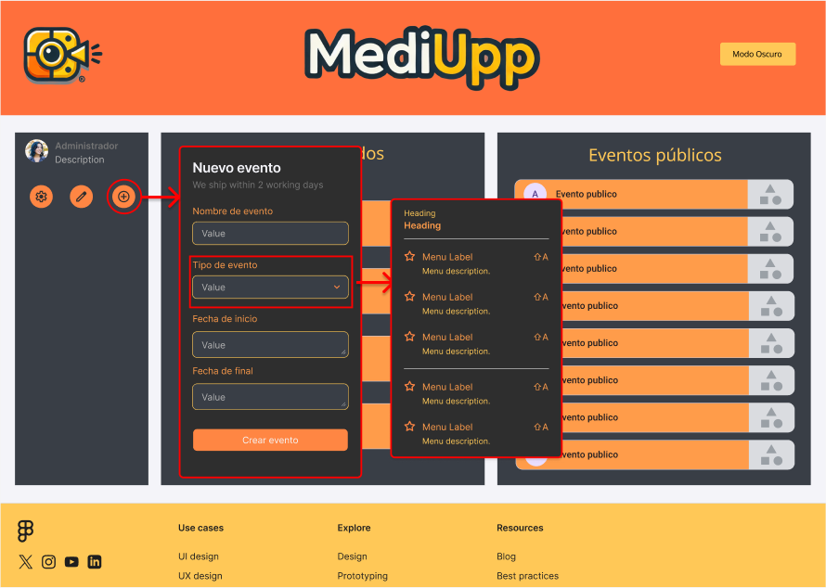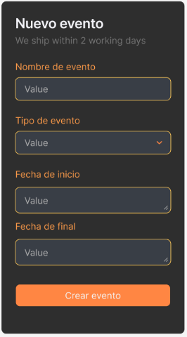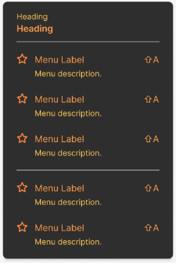

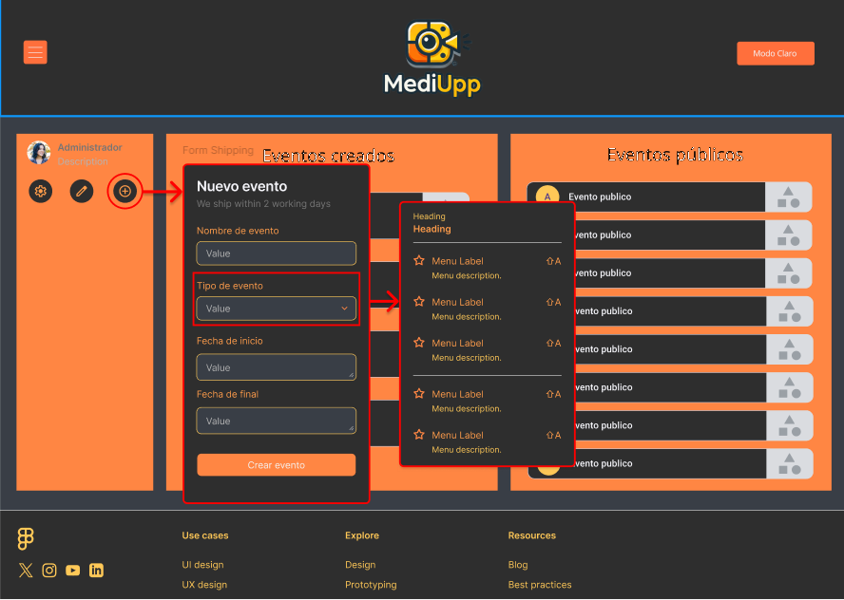

<!-- user_event.php -->

Nos centraremos concretamente en la página del evento, a la cual accederemos desde el listado disponible pulsando sobre uno de los eventos. Una vez hecho esto, entraremos a la interfaz correspondiente del evento, que tendrá asignado el estilo configurado previamente al momento de su creación. Este estilo se elige en el formulario de creación del evento, donde hay un apartado desplegable para especificar el tipo de evento. Según la temática seleccionada, se aplican automáticamente los estilos correspondientes a esa opción.

Por defecto, el evento tendrá el estilo principal de la página. Sin embargo, si se seleccionó un estilo específico durante la configuración del evento, este será aplicado de manera automática.

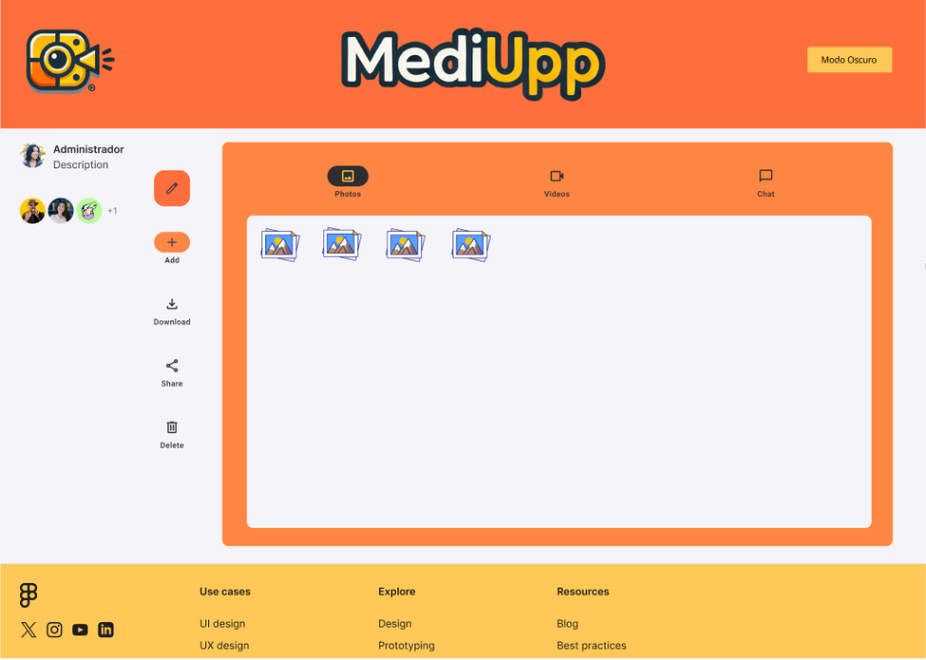

El main de esta página está compuesto por tres secciones principales. Primero, encontramos el apartado dedicado al usuario y a los participantes del evento, donde se muestran los datos del organizador y de los asistentes. En segundo lugar, hay una barra de gestión del contenido multimedia, que permite administrar imágenes y videos relacionados con el evento. Por último, está la ventana principal del evento, que incluye tres elementos fundamentales: contenido en formato de imagen, contenido en formato de video y un chat interactivo para facilitar la comunicación entre los participantes.

Esta estructura proporciona una experiencia visual y funcional equilibrada, permitiendo que los usuarios interactúen fácilmente con los eventos y sus participantes.

|  |
| --- |
|  |
|  |
|  |
|  |

|  |
| --- |
|  |
|  |

3.1.3 Implementación

En este apartado trataremos de adaptar lo visto en el apartado anterior, el diseño. Con las pautas aportadas con el diseño previo, realizaremos la programación y adecuación de los ficheros que vayan a componer nuestro proyecto.

3.1.3.1 Árbol de proyecto

Primero hablaremos del árbol de carpetas del proyecto:

|  |
| --- |
| TFG-DAW_MediUpp  ├── 📄 .gitignore  ├── 📄 README.md  ├── 📂 docs  │ ├── 📂 anteproyecto  │ │ ├── 📄 Anteproyecto_Marcos_Almorox_Sergio_Caceres_Samuel_Macias.doc  │ │ ├── 📄 Anteproyecto_Marcos_Almorox_Sergio_Caceres_Samuel_Macias.pdf  │ │ ├── 📄 Plantilla_anteproyecto modificada 28-09-2024.doc  │ │ ├── 📄 Plantilla_anteproyecto.doc  │ │ ├── 📄 Plantilla_anteproyecto.docx  │ │ └── 📄 README.md  │ ├── 📂 memoria  │ │ ├── 📄 MediUpp.doc  │ │ ├── 📄 MediUpp.pdf  │ │ └── 📄 README.md  │ └── 📂 reuniones  │ └── 📄 Dia 1 - 28-09-2024 - Reunion de Proyecto.doc  ├── 📂 public  │ └── 📄 MediUpp.rar  ├── 📂 resources  │ └── 📂 logo  │ ├── 📄 Logo(final).png  │ ├── 📄 Logo.png  │ ├── 📄 MediUpp(final).png  │ ├── 📄 MediUpp.webp  │ └── 📄 Titulo(final).png  └── 📂 src  ├── 📂 components  │ ├── 📄 add-event_modal.php  │ ├── 📄 public-event_card.php  │ ├── 📄 theme_switcher.php  │ ├── 📄 user-event_card.php  │ └── 📂 views  │ ├── 📄 add_event copy.php  │ └── 📄 add_event.php  ├── 📂 config  │ └── 📄 reset_password_proccess.php  ├── 📂 controllers  │ ├── 📂 auth  │ │ ├── 📄 login_controller.php  │ │ └── 📄 register_controller.php  │ ├── 📄 cookies_controller.php  │ ├── 📄 email_controller.php  │ ├── 📄 event-list_controller.php  │ ├── 📄 event-view_controller.php  │ ├── 📄 event_controller.php  │ ├── 📄 files_controller.php  │ ├── 📄 session_controller.php  │ ├── 📄 tokens_controller.php  │ └── 📄 user_controller.php  ├── 📂 css  │ ├── 📄 input.css  │ └── 📄 output.css  ├── 📄 index.php  ├── 📂 js  │ ├── 📂 auth  │ │ └── 📄 script.js  │ ├── 📄 event-list_script.js  │ ├── 📄 event-view_script.js  │ ├── 📄 profile_script.js  │ └── 📄 script.js  ├── 📄 package-lock.json  ├── 📄 package.json  ├── 📂 pages  │ ├── 📂 auth  │ │ ├── 📄 login.php  │ │ ├── 📄 recover_password.php  │ │ ├── 📄 register.php  │ │ ├── 📄 reset_password.php  │ ├── 📄 user_event_list.php  │ ├── 📄 user_event_view.php  │ ├── 📄 user_profile.php  ├── 📂 partials  │ ├── 📄 footer.php  │ ├── 📄 header.php  │ └── 📄 layout.php  ├── 📄 postcss.config.js  ├── 📄 tailwind.config.js  └── 📂 utils  ├── 📂 db  │ ├── 📄 DBConnector.php  │ └── 📄 db.sql  ├── 📄 global-variables.php  ├── 📄 init.php  └── 📄 token_cleaner.sh |

En este árbol de directorios, cimentaremos y distribuiremos, tanto nuestra estructura de ficheros como la programación de las páginas.

En primer lugar, realizaremos la BB.DD desarrollada en SQL y gestionada por el motor MySQL, para ello nos dirigiremos a la carpeta “utils”, y dentro de la misma, hay otra carpeta llamada “db” dónde se encontrará nuestra base de datos en formato “.sql” y nuestro “singleton” para la conexión y gestión de nuestra base de datos, que estará en formato “.php”

└── 📂 utils  
 ├── 📂 db  
 ├── 📄 DBConnector.php  
 └── 📄 db.sql

A continuación, vamos a estudiar el fichero “db.sql”, veremos de cuentas tablas está compuesto y explicaremos cada una de ellas, además de su función:

CREATE TABLE users (

    id INT AUTO_INCREMENT PRIMARY KEY,

    usern VARCHAR(20) NOT NULL UNIQUE,

    alias VARCHAR(30) NOT NULL,

    bio TEXT,

    passw VARCHAR(255) NOT NULL,

    email VARCHAR(100) NOT NULL UNIQUE,

    oauth_provider VARCHAR(20),

    pfp_src TEXT

);

En primer lugar, tenemos la tabla de usuarios (users), hola en esta tabla vienen identificados los siguientes atributos:

* id → clave primaria de la tabla de tipo INT AUTO-INCREMENT, quiere decir, que a medida que introduzcamos nuevos usuarios, este valor se incrementará de forma automática.
* usern → nombre del usuario de tipo VARCHAR, con una extensión de 20 caracteres máximo. Este atributo es único para cada usuario, debido a la etiqueta UNIQUE.
* alias → alias asignado al usuario de tipo VARCHAR, con una extensión de 30 caracteres máximo.
* bio → biografía descriptiva del usuario de tipo TEXT.
* passw → contraseña creada por el usuario de tipo VARCHAR, con una extensión de 255 caracteres máximo.
* email → correo electrónico del usuario de tipo VARCHAR, con una extensión de 100 caracteres máximo. Al igual que el nombre de usuario, este atributo es único, debido a la etiqueta UNIQUE.
* oauth_provider →
* pfp_src →

Todos los atributos salvo id, oauth_provider y pfp_src, tienen que ser no nulos debido a la etiqueta NOT NULL.

CREATE TABLE events (

    id INT AUTO_INCREMENT PRIMARY KEY,

    title VARCHAR(255) NOT NULL,

    description TEXT,

    created_at DATETIME DEFAULT CURRENT_TIMESTAMP NOT NULL,

    type ENUM('wedding', 'vacation', 'birthday', 'meeting', 'graduation'),

    location TEXT,

    start_date DATETIME NOT NULL,

    end_date DATETIME NOT NULL,

    created_by INT NOT NULL,

    is_public TINYINT(1) DEFAULT 0 NOT NULL CHECK (is_public IN (0, 1)),

    rating TINYINT(2) CHECK (rating BETWEEN 1 AND 10),

    CONSTRAINT check_event_dates CHECK (start_date <= end_date)

);

Seguidamente, tenemos la tabla de eventos (events), los cuales sus atributos son los siguientes:

* id → clave primaria de la tabla de tipo INT AUTO-INCREMENT, quiere decir, que a medida que introduzcamos nuevos eventos, este valor se incrementará de forma automática
* title → título del evento de tipo VARCHAR, con una extensión de 255 caracteres máximo.
* description → descripción detallada del evento de tipo TEXT.
* created_at → fecha de creación del evento de tipo DATETIME, el cual te devuelve la fecha y la hora exacta de cuándo la has creado gracias a la etiqueta CURRENT_TIMESTAMP.
* type → temática del evento de tipo ENUM.
* location → ubicación del evento, de tipo TEXT, que permite almacenar información libre y detallada sobre el lugar donde se realizará el evento.
* start_date → fecha de inicio del evento de tipo DATETIME.
* end_date → fecha final del evento de tipo DATETIME.
* create_by → identificador del usuario que creó el evento, de tipo INT, que actúa como una clave foránea que puede relacionarse con la tabla users. Este atributo asegura que cada evento esté asociado con un usuario existente.
* is_public → elección sí el evento será privado o público, dato de tipo TINYINT, su valor por defecto si no hay selección será 0 hoy gracias a la etiqueta DEFAULT 0, el atributo comprobará que los valores que se le asignan a este atributo son 1 o 0 gracias a la etiqueta CHECK (is_public IN (0, 1)).
* rating → puntuación del evento público, dato de tipo TINYINT, el atributo comprobará que los valores que se le asignan a este atributo son entre 1 o 10 gracias a la etiqueta CHECK (rating BETWEEN 1 AND 10).
* check_event_date → restricción para establecer que la fecha de inicio no sea posterior a la fecha final del evento, esta restricción la establecemos con la etiqueta CONSTRAINT, y la comprobación con la etiqueta check_event_dates CHECK (start_date <= end_date).

Todos los atributos salvo id, description, type, location, is_public, rating y check_event_date tienen que ser no nulos debido a la etiqueta NOT NULL.

CREATE TABLE posts (

    id INT AUTO_INCREMENT PRIMARY KEY,

    event_id INT NOT NULL,

    sender_id INT NOT NULL,

    created_at DATETIME DEFAULT CURRENT_TIMESTAMP NOT NULL,

    file_src TEXT NOT NULL,

    reactions JSON,

    FOREIGN KEY (event_id) REFERENCES events(id) ON DELETE CASCADE,

    FOREIGN KEY (sender_id) REFERENCES users(id) ON DELETE CASCADE

);

A continuación, tenemos la tabla de publicaciones (posts), cuyos atributos son los siguientes:

* id → clave primaria de la tabla de tipo INT AUTO_INCREMENT, lo que significa que este valor se incrementará automáticamente con cada nueva publicación introducida en la tabla.
* event_id → identificador del evento al que pertenece la publicación, de tipo INT, que actúa como una clave foránea relacionada con la tabla events. La relación está definida con FOREIGN KEY (event_id) REFERENCES events(id), y asegura que si se elimina el evento asociado, todas las publicaciones relacionadas con este evento se eliminen automáticamente gracias a la cláusula ON DELETE CASCADE.
* sender_id → identificador del usuario que realiza la publicación, de tipo INT, que también actúa como una clave foránea relacionada con la tabla users. La relación está definida con FOREIGN KEY (sender_id) REFERENCES users(id), y asegura que si se elimina el usuario asociado, todas las publicaciones realizadas por él se eliminen automáticamente gracias a la cláusula ON DELETE CASCADE.
* created_at → fecha de creación de la publicación, de tipo DATETIME, que almacena automáticamente la fecha y hora en la que se crea la publicación gracias al atributo DEFAULT CURRENT_TIMESTAMP. Este valor es obligatorio y no puede ser nulo (NOT NULL).
* file_src → ubicación o referencia del archivo asociado a la publicación, de tipo TEXT y obligatorio (NOT NULL). Este atributo puede almacenar rutas de archivos, enlaces o información sobre los recursos compartidos en la publicación.
* reactions → campo que almacena las reacciones asociadas a la publicación, de tipo JSON. Este atributo permite registrar datos estructurados como los usuarios que han reaccionado y el tipo de reacción (por ejemplo, "me gusta", "amor", "triste", etc.).

Con estos atributos, la tabla posts gestiona las publicaciones relacionadas con eventos y las enlaza tanto a los eventos como a los usuarios que las generan.

CREATE TABLE chats (

    id INT AUTO_INCREMENT PRIMARY KEY,

    event_id INT NOT NULL,

    sender_id INT NOT NULL,

    created_at DATETIME DEFAULT CURRENT_TIMESTAMP NOT NULL,

    message TEXT NOT NULL,

    FOREIGN KEY (event_id) REFERENCES events(id) ON DELETE CASCADE,

    FOREIGN KEY (sender_id) REFERENCES users(id) ON DELETE CASCADE

);

Después, tenemos la tabla de chats, cuyos atributos son los siguientes:

* id → clave primaria de la tabla de tipo INTAUTO_INCREMENT, lo que significa que este valor se incrementará automáticamente con cada nuevo mensaje registrado en el chat.
* event_id → identificador del evento al que está asociado el chat, de tipo **INT**, que actúa como una clave foránea relacionada con la tabla events. Esta relación está definida con FOREIGN KEY (event_id) REFERENCES events(id) y asegura que, si se elimina un evento, todos los mensajes asociados a este evento se eliminen automáticamente gracias a la cláusula ON DELETE CASCADE.
* sender_id → identificador del usuario que envía el mensaje en el chat, de tipo INT, que también actúa como una clave foránea relacionada con la tabla users. Esta relación está definida con FOREIGN KEY (sender_id) REFERENCES users(id) y asegura que, si se elimina un usuario, todos los mensajes enviados por este usuario se eliminen automáticamente gracias a la cláusula ON DELETE CASCADE.
* created_at → fecha y hora de creación del mensaje en el chat, de tipo DATETIME, que se rellena automáticamente con el valor actual gracias al atributo DEFAULT CURRENT_TIMESTAMP. Este campo es obligatorio (NOT NULL) y sirve para rastrear cuándo se envió el mensaje.
* message → contenido del mensaje enviado en el chat, de tipo TEXT. Es obligatorio (NOT NULL) y puede almacenar mensajes largos o cortos según sea necesario.

Con estos atributos, la tabla chats permite gestionar los mensajes asociados a eventos y relacionarlos tanto con los eventos como con los usuarios que los generan.

CREATE TABLE user_events (

    user_id INT NOT NULL,

    event_id INT NOT NULL,

    is_admin TINYINT(1) DEFAULT 0 NOT NULL CHECK (is_admin IN (0, 1)),

    join_date DATETIME DEFAULT CURRENT_TIMESTAMP NOT NULL,

    PRIMARY KEY (user_id, event_id),

    FOREIGN KEY (user_id) REFERENCES users(id) ON DELETE CASCADE,

    FOREIGN KEY (event_id) REFERENCES events(id) ON DELETE CASCADE

);

Ahora, hablaremos de la tabla de relación entre usuarios y eventos (user_events), cuyos atributos son los siguientes:

* user_id → identificador del usuario que participa en un evento, de tipo INT, que actúa como una clave foránea relacionada con la tabla users. La relación está definida con FOREIGN KEY (user_id) REFERENCES users(id) y asegura que, si un usuario es eliminado, también se eliminen sus relaciones con los eventos asociados, gracias a la cláusula ON DELETE CASCADE.
* event_id → identificador del evento en el que participa el usuario, de tipo INT, que actúa como una clave foránea relacionada con la tabla events. La relación está definida con FOREIGN KEY (event_id) REFERENCES events(id) y asegura que, si un evento es eliminado, también se eliminen las relaciones de este evento con los usuarios asociados, gracias a la cláusula ON DELETE CASCADE.
* is_admin → indica si el usuario tiene el rol de administrador en el evento, de tipo TINYINT. Su valor por defecto es 0 (no es administrador), y la restricción CHECK (is_admin IN (0, 1)) asegura que los valores válidos sean únicamente 0 (usuario regular) o 1 (administrador). Este atributo es obligatorio (NOT NULL).
* join_date → fecha en la que el usuario se une al evento, de tipo DATETIME, que se llena automáticamente con la fecha y hora actual al momento de la inserción gracias al atributo DEFAULT CURRENT_TIMESTAMP. Este atributo es obligatorio (NOT NULL).
* Clave primaria compuesta(PRIMARY KEY(user_id, event_id)) → combina los atributos user_id y event_id para garantizar que un usuario no pueda participar en el mismo evento más de una vez. Esta clave asegura la unicidad de cada relación.

La combinación de claves foráneas y la clave primaria compuesta, garantiza la consistencia e integridad de los datos en esta relación.

CREATE TABLE tokens (

    token VARCHAR(255) PRIMARY KEY,

    user_id INT NOT NULL,

    expiry_date DATETIME NOT NULL,

    consumed TINYINT(1) NOT NULL DEFAULT 0 CHECK (consumed IN (0, 1)),

    FOREIGN KEY (user_id) REFERENCES users(id) ON DELETE CASCADE

);

Seguidamente, tenemos la tabla de tokens, cuyos atributos son los siguientes:

* token → identificador único de tipo VARCHAR con una longitud máxima de 255 caracteres. Es la clave primaria de la tabla y garantiza que cada token almacenado sea único. Este atributo se utiliza para autenticar o autorizar acciones específicas de un usuario.
* user_id → identificador del usuario asociado al token, de tipo INT, que actúa como una clave foránea relacionada con la tabla users. La relación está definida con FOREIGN KEY (user_id) REFERENCES users(id), y asegura que, si un usuario es eliminado, todos los tokens asociados a él se eliminen automáticamente gracias a la cláusula ON DELETE CASCADE.
* expiry_date → fecha y hora de vencimiento del token, de tipo DATETIME, que indica hasta cuándo será válido el token. Este atributo es obligatorio (NOT NULL) y permite manejar tokens con un tiempo de vida limitado.
* consumed → indica si el token ya ha sido utilizado, de tipo TINYINT. Su valor por defecto es 0 (no utilizado), y la restricción CHECK (consumed IN (0, 1)) asegura que los valores válidos sean únicamente 0 (no consumido) o 1 (consumido). Este atributo es obligatorio (NOT NULL).
* Clave foránea(FOREIGN KEY(user_id)REFERENCESusers(id)) → asegura que cada token esté asociado a un usuario existente en la tabla users. Además, al eliminar un usuario, todos los tokens relacionados con él también se eliminan automáticamente (ON DELETE CASCADE).

Con esta estructura, la tabla tokens permite gestionar y validar tokens únicos asociados a usuarios, los cuales pueden ser utilizados en casos como autenticación, recuperación de contraseñas, validación de acciones sensibles, entre otros. Los atributos y restricciones aseguran la unicidad, integridad y control temporal de los tokens.

CREATE TABLE invitations (

    id INT AUTO_INCREMENT PRIMARY KEY,

    event_id INT NOT NULL,

    invited_user_id INT NOT NULL,

    sender_user_id INT NOT NULL,

    status ENUM('pending', 'accepted', 'declined') DEFAULT 'pending',

    created_at TIMESTAMP DEFAULT CURRENT_TIMESTAMP NOT NULL,

    FOREIGN KEY (event_id) REFERENCES events(id),

    FOREIGN KEY (invited_user_id) REFERENCES users(id),

    FOREIGN KEY (sender_user_id) REFERENCES users(id)

);

Finalmente, tenemos la tabla de invitaciones (invitations), cuyos atributos son los siguientes:

* id → clave primaria de la tabla de tipo INTAUTO_INCREMENT, lo que significa que este valor se incrementará automáticamente con cada nueva invitación registrada.
* event_id → identificador del evento al que pertenece la invitación, de tipo INT, que actúa como una clave foránea relacionada con la tabla events. Esta relación asegura que cada invitación esté asociada con un evento existente.
* invited_user_id → identificador del usuario invitado, de tipo INT, que actúa como una clave foránea relacionada con la tabla users. Esta relación asegura que cada invitación esté dirigida a un usuario registrado.
* sender_user_id → identificador del usuario que envió la invitación, de tipo INT, que también actúa como una clave foránea relacionada con la tabla users. Este atributo indica quién creó o envió la invitación.
* status → estado de la invitación, de tipo ENUM, con posibles valores: 'pending', 'accepted', y 'declined'. Su valor por defecto es 'pending', lo que indica que, al crear una invitación, estará en espera hasta que el usuario invitado tome una acción.
* created_at → fecha y hora de creación de la invitación, de tipo TIMESTAMP, que se llena automáticamente con el momento exacto en el que se registra la invitación gracias a la etiqueta DEFAULT CURRENT_TIMESTAMP. Este atributo es obligatorio (NOT NULL) y permite rastrear el tiempo de creación de las invitaciones.
* Claves foráneas**:**
  + FOREIGN KEY(event_id)REFERENCESevents(id) → asegura que el evento asociado con la invitación exista en la tabla events.
  + FOREIGN KEY(invited_user_id)REFERENCESusers(id) → asegura que el usuario invitado sea un usuario registrado en la tabla users.
  + FOREIGN KEY(sender_user_id)REFERENCESusers(id) → asegura que el usuario que envió la invitación sea un usuario registrado en la tabla users.

La tabla invitations gestiona las invitaciones de usuarios a eventos, vinculando cada invitación a un evento específico (event_id), un usuario invitado (invited_user_id), y un usuario emisor (sender_user_id). Incluye un estado (status) con valores predefinidos (pending, accepted, declined), un identificador único (id), y un registro automático de la fecha de creación (created_at). Las claves foráneas aseguran la integridad referencial, garantizando que los eventos y usuarios asociados existan en sus respectivas tablas, mientras que las relaciones permiten un seguimiento claro y estructurado de las invitaciones.

Adjuntamos el ‘script’ completo de ‘db.sql’:

|  |
| --- |
| <!-- db.sql -->  DROP DATABASE IF EXISTS tfg_mediupp_local;  CREATE DATABASE IF NOT EXISTS tfg_mediupp_local;  USE tfg_mediupp_local;  DROP TABLE IF EXISTS user_events;  DROP TABLE IF EXISTS chats;  DROP TABLE IF EXISTS posts;  DROP TABLE IF EXISTS events;  DROP TABLE IF EXISTS users;  DROP TABLE IF EXISTS tokens;  CREATE TABLE users (      id INT AUTO_INCREMENT PRIMARY KEY,      usern VARCHAR(20) NOT NULL UNIQUE,      alias VARCHAR(30) NOT NULL,      bio TEXT,      passw VARCHAR(255) NOT NULL,      email VARCHAR(100) NOT NULL UNIQUE,      oauth_provider VARCHAR(20),      pfp_src TEXT  );  INSERT INTO users (usern, alias, bio, passw, email, pfp_src)  VALUES ('malmorox', 'MarcosAlmorox', 'Ejemplo de biografia 1', '$2y$10$t1A.8rwWep3rPp5zvCQ1DOyyw7ZALnglQYSl6/qHvU8Blt.hXflSy', 'malmorox@mediupp.es', '');  INSERT INTO users (usern, alias, bio, passw, email, pfp_src)  VALUES ('smacias', 'SamuelMacias', 'Ejemplo de biografia 2', '$2y$10$yUBkHQfKhJlMDek0wxOm.uII0CIGr1Uzf/WO6ymtqBew8liGhJCn6', 'smacias@mediupp.es', '');  INSERT INTO users (usern, alias, bio, passw, email, pfp_src)  VALUES ('scaceres', 'SergioCaceres', 'Ejemplo de biografia 3', '$2y$10$O3L7jmSn6INjJYiW0rhK4e73rZFM2MheMt7mu39tEXMvO9TdJXsQa', 'scaceres@mediupp.es', '');  CREATE TABLE events (      id INT AUTO_INCREMENT PRIMARY KEY,      title VARCHAR(255) NOT NULL,      description TEXT,      created_at DATETIME DEFAULT CURRENT_TIMESTAMP NOT NULL,      type ENUM('wedding', 'vacation', 'birthday', 'meeting', 'graduation'),      location TEXT,      start_date DATETIME NOT NULL,      end_date DATETIME NOT NULL,      created_by INT NOT NULL,      is_public TINYINT(1) DEFAULT 0 NOT NULL CHECK (is_public IN (0, 1)),      rating TINYINT(2) CHECK (rating BETWEEN 1 AND 10),      CONSTRAINT check_event_dates CHECK (start_date <= end_date)  );  CREATE TABLE posts (      id INT AUTO_INCREMENT PRIMARY KEY,      event_id INT NOT NULL,      sender_id INT NOT NULL,      created_at DATETIME DEFAULT CURRENT_TIMESTAMP NOT NULL,      file_src TEXT NOT NULL,      reactions JSON,      FOREIGN KEY (event_id) REFERENCES events(id) ON DELETE CASCADE,      FOREIGN KEY (sender_id) REFERENCES users(id) ON DELETE CASCADE  );  CREATE TABLE chats (      id INT AUTO_INCREMENT PRIMARY KEY,      event_id INT NOT NULL,      sender_id INT NOT NULL,      created_at DATETIME DEFAULT CURRENT_TIMESTAMP NOT NULL,      message TEXT NOT NULL,      FOREIGN KEY (event_id) REFERENCES events(id) ON DELETE CASCADE,      FOREIGN KEY (sender_id) REFERENCES users(id) ON DELETE CASCADE  );  CREATE TABLE user_events (      user_id INT NOT NULL,      event_id INT NOT NULL,      is_admin TINYINT(1) DEFAULT 0 NOT NULL CHECK (is_admin IN (0, 1)),      join_date DATETIME DEFAULT CURRENT_TIMESTAMP NOT NULL,      PRIMARY KEY (user_id, event_id),      FOREIGN KEY (user_id) REFERENCES users(id) ON DELETE CASCADE,      FOREIGN KEY (event_id) REFERENCES events(id) ON DELETE CASCADE  );  CREATE TABLE tokens (      token VARCHAR(255) PRIMARY KEY,      user_id INT NOT NULL,      expiry_date DATETIME NOT NULL,      consumed TINYINT(1) NOT NULL DEFAULT 0 CHECK (consumed IN (0, 1)),      FOREIGN KEY (user_id) REFERENCES users(id) ON DELETE CASCADE  );  CREATE TABLE invitations (      id INT AUTO_INCREMENT PRIMARY KEY,      event_id INT NOT NULL,      invited_user_id INT NOT NULL,      sender_user_id INT NOT NULL,      status ENUM('pending', 'accepted', 'declined') DEFAULT 'pending',      created_at TIMESTAMP DEFAULT CURRENT_TIMESTAMP NOT NULL,      FOREIGN KEY (event_id) REFERENCES events(id),      FOREIGN KEY (invited_user_id) REFERENCES users(id),      FOREIGN KEY (sender_user_id) REFERENCES users(id)  ); |

A continuación, para realizar la gestión de la base de datos antes estudiada, hola necesitaremos un fichero que sirva de nexo entre los ficheros de nuestro proyecto y la base de datos y realice la gestión de los mismos, garantizando así el buen funcionamiento de nuestra aplicación.

Para ello hemos creado el fichero llamado DBConnector.php

|  |  |
| --- | --- |
| <!-- DBConnector.php --> | |
| public function initialize(              $db_name,              $db_user  = 'root',              $db_pass  = '1234',              $db_host  = 'localhost',              $engine   = 'mysql',              $port     = '3306',              $charset  = 'utf8',              $options  = null          ) {              $conn_str = "$engine:host=$db_host;dbname=$db_name;charset=$charset;port=$port";              if ($options == null) {                  $options = [                      PDO::ATTR_EMULATE_PREPARES => false,                      PDO::ATTR_ERRMODE => PDO::ERRMODE_EXCEPTION,                      PDO::ATTR_DEFAULT_FETCH_MODE => PDO::FETCH_ASSOC,                  ];              }              try {                  $this->conn = new PDO($conn_str, $db_user, $db_pass, $options);              } catch (PDOException $e) {                  error_log($e->getMessage());                  exit('No ha sido posible establecer la conexión a la BBDD');              }          } | |
| **Función** | Establece la conexión a la base de datos utilizando PDO. |
| **Funcionamiento** | Se construye la cadena de conexión ($conn_str) con los parámetros recibidos, si no se proporcionan opciones específicas, se configuran valores predeterminados, como PDO::ERRMODE_EXCEPTION. Crea un objeto PDO y lo asigna a $this->conn. |
| **Manejo de errores** | Captura excepciones de PDO y registra errores. |

|  |  |
| --- | --- |
| <!-- DBConnector.php --> | |
| public function initialize(              $db_name,              $db_user  = 'root',              $db_pass  = '1234',              $db_host  = 'localhost',              $engine   = 'mysql',              $port     = '3306',              $charset  = 'utf8',              $options  = null          ) {              $conn_str = "$engine:host=$db_host;dbname=$db_name;charset=$charset;port=$port";              if ($options == null) {                  $options = [                      PDO::ATTR_EMULATE_PREPARES => false,                      PDO::ATTR_ERRMODE => PDO::ERRMODE_EXCEPTION,                      PDO::ATTR_DEFAULT_FETCH_MODE => PDO::FETCH_ASSOC,                  ];              }              try {                  $this->conn = new PDO($conn_str, $db_user, $db_pass, $options);              } catch (PDOException $e) {                  error_log($e->getMessage());                  exit('No ha sido posible establecer la conexión a la BBDD');              }          } | |
| **Función** | Establece la conexión a la base de datos utilizando PDO. |
| **Funcionamiento** | Se construye la cadena de conexión ($conn_str) con los parámetros recibidos, si no se proporcionan opciones específicas, se configuran valores predeterminados, como PDO::ERRMODE_EXCEPTION. Crea un objeto PDO y lo asigna a $this->conn. |
| **Manejo de errores** | Captura excepciones de PDO y registra errores. |

|  |  |
| --- | --- |
| <!-- DBConnector.php --> | |
| public static function getInstance() {  if (self::$instance === null) {        self::$instance = new self();        }      return self::$instance;  } | |
| **Función** | Asegura que solo exista una instancia de la clase. |
| **Funcionamiento** | Si la instancia ($instance) es null, crea una nueva, retorna siempre la misma instancia al llamarse. |

|  |  |
| --- | --- |
| <!-- DBConnector.php --> | |
| function execute(string $query, ...$params) {              $this->statement = $this->conn->prepare($query);              if($params == null){                  $this->executed = $this->statement->execute();                  return;              }              if($params != null && is_array($params[0])) {                  $parametros = $params[0];              }              $this->executed = $this->statement->execute($parametros);  } | |
| **Función** | Prepara y ejecuta una consulta SQL con parámetros opcionales. |
| **Funcionamiento** | Usa PDO::prepare() para crear una declaración SQL, si no hay parámetros, ejecuta la consulta directamente, si recibe un array como parámetros, lo utiliza para ejecutar la consulta. |
| **Ventaja** | Soporta consultas dinámicas y parametrizadas |

|  |  |
| --- | --- |
| <!-- DBConnector.php --> | |
| public function getData($fetch_type) {              switch ($fetch_type) {                  case self::FETCH_ALL:                      return $this->statement->fetchAll(PDO::FETCH_ASSOC);                  case self::FETCH_ROW:                      return $this->statement->fetch(PDO::FETCH_ASSOC);                  case self::FETCH_COLUMN:                      return $this->statement->fetchColumn();                  default:                      throw new InvalidArgumentException("Modo de fetch no válido: $fetch_type");              }          } | |
| **Función** | Recupera datos de la consulta ejecutada según el tipo de fetch. |
| **Modos**  **disponibles** | FETCH_ALL: Retorna todas las filas como un array asociativo. |
| FETCH_ROW: Retorna una sola fila como un array asociativo. |
| FETCH_COLUMN: Retorna el valor de una única columna. |
| **Manejo de errores** | Lanza una excepción si el tipo de fetch no es válido. |

|  |  |
| --- | --- |
| <!-- DBConnector.php --> | |
| function getLastInsertId(){        return $this->conn->lastInsertId();  } | |
| **Función** | Recupera el ID del último registro insertado en la base de datos. |
| **Funcionamiento** | Utiliza el método PDO::lastInsertId(). |

|  |  |
| --- | --- |
| <!-- DBConnector.php --> | |
| function getExecuted(){  return $this->executed;  } | |
| **Función** | Devuelve el estado de la última consulta ejecutada. |
| **Funcionamiento** | Retorna true si la consulta se ejecutó correctamente, false en caso contrario. |

|  |  |
| --- | --- |
| <!-- DBConnector.php --> | |
| public function closeConnection() {  $this->conn = null;  } | |
| **Función** | Cierra la conexión a la base de datos. |
| **Funcionamiento** | Establece la propiedad $this->conn como null para liberar la conexión. |

|  |  |
| --- | --- |
| <!-- DBConnector.php --> | |
| function __destruct(){  $this->closeConnection();  } | |
| **Función** | Garantiza que la conexión se cierre automáticamente al destruir la instancia. |
| **Funcionamiento** | Llama a closeConnection() al final del ciclo de vida del objeto. |

El singleton DBConnector está diseñado para gestionar conexiones a la base de datos de manera eficiente, asegurando que solo exista una instancia única. Proporciona métodos para:

* Inicializar la conexión (initialize).
* Ejecutar consultas parametrizadas (execute).
* Recuperar resultados de manera flexible (getData).
* Manejar estados de ejecución y datos asociados (getExecuted, getLastInsertId).
* Liberar recursos automáticamente al finalizar (__destruct).

Adjuntamos el ‘script’ completo de ‘DBConnector.php’:

|  |
| --- |
| <!-- DBConnector.php -->  <?php      // Singleton con la conexión a la BBDD      class DBConnector {          // Propiedades          private $conn;          private $statement;          private $executed = false;            private static $instance = null;          // Modos de fetch como constantes          const FETCH_ALL = 'FETCH_ALL';          const FETCH_ROW = 'FETCH_ROW';          const FETCH_COLUMN = 'FETCH_COLUMN';          private function __construct() { }          public static function getInstance() {              if (self::$instance === null) {                  self::$instance = new self();              }              return self::$instance;          }          public function initialize(              $db_name,              $db_user  = 'root',              $db_pass  = '1234',              $db_host  = 'localhost',              $engine   = 'mysql',              $port     = '3306',              $charset  = 'utf8',              $options  = null          ) {              $conn_str = "$engine:host=$db_host;dbname=$db_name;charset=$charset;port=$port";              if ($options == null) {                  $options = [                      PDO::ATTR_EMULATE_PREPARES => false,                      PDO::ATTR_ERRMODE => PDO::ERRMODE_EXCEPTION,                      PDO::ATTR_DEFAULT_FETCH_MODE => PDO::FETCH_ASSOC,                  ];              }              try {                  $this->conn = new PDO($conn_str, $db_user, $db_pass, $options);              } catch (PDOException $e) {                  error_log($e->getMessage());                  exit('No ha sido posible establecer la conexión a la BBDD');              }          }          function execute(string $query, ...$params) {              $this->statement = $this->conn->prepare($query);              if($params == null){                  $this->executed = $this->statement->execute();                  return;              }              if($params != null && is_array($params[0])) {                  $parametros = $params[0]; // Si nos pasan un array lo usamos como parámetro              }              $this->executed = $this->statement->execute($parametros);          }          public function getData($fetch_type) {              switch ($fetch_type) {                  case self::FETCH_ALL:                      return $this->statement->fetchAll(PDO::FETCH_ASSOC);                  case self::FETCH_ROW:                      return $this->statement->fetch(PDO::FETCH_ASSOC);                  case self::FETCH_COLUMN:                      return $this->statement->fetchColumn();                  default:                      throw new InvalidArgumentException("Modo de fetch no válido: $fetch_type");              }          }          function getLastInsertId(){              return $this->conn->lastInsertId();          }          function getExecuted(){              return $this->executed;          }          public function closeConnection() {              $this->conn = null;          }          function __destruct(){              $this->closeConnection();          }      }  ?> |

Una vez estudiada la base de datos y su gestión, pasamos al apartado de estudio de las páginas, su estilo y la gestión que se realiza en ellas, quiere decir, vamos a revisar la programación en HTML, Tailwind, Javascript y PHP.

Para la programación de Tailwind, hemos realizado un fichero llamado index.css, en este fichero tenemos guardados todos los estilos de todo el proyecto en un solo script, los nombres de las etiquetas de clase de estos estilos están correlacionados con la funcionalidad de la página a la que va dirigido, esto permitirá una mejor identificación de cada clase a la hora de hacer análisis del código o bien para futuras modificaciones del mismo.

Lo que haremos en el estudio posterior, será analizar el HTML con sus clases, sus estilos específicos en Tailwind y su funcionalidad en PHP, haciendo un resumen de la funcionalidad del código que estamos mostrando.

Como en el estudio de la base de datos, lo que haremos será, mostrar un fragmento del script y analizaremos su funcionamiento. Cuando finalicemos la funcionalidad de todo el código fragmento por fragmento, se mostrará todo el script.

Empezaremos por lo básico la página principal en este caso sería el ‘index.php’. PHP que se encuentra en la rama principal de nuestro directorio.

<!-- login.php -->

Análisis de estilo y funcionalidad de login.php:

|  |  |  |
| --- | --- | --- |
|  | <!-- login.php --> | |
| **Inclusión y Verificación Inicial** | | |
| require_once $_SERVER['DOCUMENT_ROOT'] . '/TFG-DAW_MediUpp/src/utils/init.php';      checkRememberMeCookie();      if (isset($_SESSION['logged_user'])) {          header("Location: ../user_event_list.php");          exit();      } | | |
| **Funcionamiento** | | Incluye el archivo init.php, que generalmente inicializa configuraciones del sistema, como constantes, funciones o la conexión a la base de datos, checkRememberMeCookie() comprueba si existe una cookie de "Recordar sesión" y, si es válida, autentica al usuario automáticamente, además, redirecciona si ya hay un usuario autenticado en la sesión, redirige a la página principal de la lista de eventos del usuario. |

|  |  |  |
| --- | --- | --- |
|  | <!-- login.php --> | |
| **Manejo del Formulario de Inicio de Sesión** | | |
| if ($_SERVER["REQUEST_METHOD"] == "POST" && isset($_POST['send'])) {          // Obtengo los datos del formulario          $usern_or_email = isset($_POST['usern_or_email']) ? trim($_POST['usern_or_email']) : null;          $password = isset($_POST['password']) ? trim($_POST['password']) : null;          $remember_me = isset($_POST['remember_me']) ? true : false; | | |
| **Funcionamiento** | | Comprueba si el formulario fue enviado mediante el método POST y si el botón de envío (send) está presente. |
| **Campos** | | usern_or_email: El nombre de usuario o correo electrónico ingresado. |
| password: La contraseña proporcionada. |
| remember_me: Verifica si el checkbox para "Recordar sesión" está marcado. |

|  |  |  |
| --- | --- | --- |
|  | <!-- login.php --> | |
| **Validación de Campos** | | |
| if (empty($usern_or_email) && empty($password)) {              $log_errors['empty-fields'] = "Campos obligatorios";          } else if (empty($usern_or_email)) {              $log_errors['empty-username'] = "Usuario vacío";          } else if (empty($password)) {              $log_errors['empty-password'] = "Contraseña vacía";          } | | |
| **Funcionamiento** | | Verifica que los campos no estén vacíos y asigna errores específicos si lo están:   * Ambos campos vacíos: "Campos obligatorios". * Solo usern_or_email vacío: "Usuario vacío". * Solo password vacío: "Contraseña vacía". |
|  | <!-- login.php --> | |
| **Autenticación del Usuario** | | |
| if (empty($log_errors)) {              if (login($usern_or_email, $password)) {                  if ($remember_me) {                      $token = generateToken();                      $user_id = $_SESSION['logged_user']['id'];                        saveToken($token, $user_id, TOKEN_TYPE_REMEMBER_ME);                      setcookie(COOKIE_REMEMBER_ME_NAME, $token, time() + DEFAULT_REMEMBER_ME_TOKEN_EXPIRATION_TIME);                  }                    header("Location: ../user_event_list.php");                  exit();              } else {                  $log_errors['wrong-credentials'] = "Credenciales incorrectas";              }          } | | |
| **Funcionamiento** | | Si no hay errores en los campos:   * Llama a la función login para autenticar al usuario con el nombre de usuario/correo y contraseña. * Si el usuario seleccionó "Recordar sesión", genera un token, lo guarda en la base de datos y crea una cookie. * Redirige al usuario a su lista de eventos si la autenticación es exitosa. * Si falla, muestra un mensaje de error: "Credenciales incorrectas". |

|  |  |  |
| --- | --- | --- |
|  | <!-- login.php --> | |
| **Cabecera del Documento** | | |
| <!DOCTYPE html>  <html lang="es">  <head>      <meta charset="UTF-8">      <meta name="viewport" content="width=device-width, initial-scale=1.0">      <title>Iniciar sesión | MediUpp</title>      <meta name="description" content="MediUpp es una aplicación web para la organización de todo tipo de eventos">      <meta name="author" content="Samuel Macias">      <meta name="author" content="Sergio Cáceres">      <meta name="author" content="Marcos Almorox">      <link rel="icon" href="../../../resources/logo/Logo(final).png" type="image/x-icon">      <link href="../../css/output.css" rel="stylesheet">      <script defer src="https://code.jquery.com/jquery-3.6.0.min.js"></script>  </head> | | |
| **Funcionamiento** | | Configura la estructura base del documento:   * Idioma (lang="en"). * Codificación (UTF-8) y diseño responsivo. * Icono en la pestaña de la pagina * Estilos personalizados con output.css. * Descripción y autores del proyecto. |

|  |  |  |
| --- | --- | --- |
|  | <!-- login.php --> | |
| **Cabecera del Documento** | | |
| <body class="login-body">      <div class="login-container"> | | |
| **Funcionamiento** | | Contenedores principales de la página:   * Clase login-body: Aplica estilos al fondo. * Clase login-container: Define un contenedor central para organizar el contenido visualmente. |

|  |  |  |
| --- | --- | --- |
|  | <!-- login.php --> | |
| **Logotipo y Título** | | |
| <img class="login-logo" src="../../../resources/logo/Logo (final).png" alt="Logo">          <div class="login-title-container">              <h1 class="login-title">Inicio de sesión</h1>          </div> | | |
| **Funcionamiento** | | La etiqueta<img>muestra el logotipo con un estilo definido por la clase reset-logo y el título informa al usuario sobre la funcionalidad de la página. |

|  |  |  |
| --- | --- | --- |
|  | <!-- login.php --> | |
| **Formulario de Inicio de Sesión** | | |
| <form action="" method="post" class="login-form">              <input type="text"                     class="login-input <?php echo (!empty($errores)) ? 'login-input-error' : ''; ?>"                     name="usern_or_email"                     placeholder="Usuario"                     value="<?= isset($usern_or_email) ? htmlspecialchars($usern_or_email) : '' ?>">              <input type="password"                     class="login-input <?php echo (!empty($errores)) ? 'login-input-error' : ''; ?>"                     name="password"                     placeholder="Contraseña"> | | |
| **Funcionamiento** | | Disponemos de varios campos de entrada:   * Nombre de usuario o correo: Campo de texto con un valor prellenado en caso de error. * Contraseña: Campo de tipo password. * Ambas entradas aplican la clase login-input y muestran un estilo de error si hay errores (login-input-error). |

|  |  |  |
| --- | --- | --- |
|  | <!-- login.php --> | |
| **Recordar sesión** | | |
| <div class="login-remember">            <input type="checkbox" name="remember_me" id="remember_me">            <label for="remember_me">Recordar</label>  </div> | | |
| **Funcionamiento** | | Permite al usuario habilitar la opción de recordar sesión marcando el checkbox. |

|  |  |  |
| --- | --- | --- |
|  | <!-- login.php --> | |
| **Botón de Envío** | | |
| <input type="submit" name="send" value="Entrar" class="login-button"> | | |
| **Funcionamiento** | | Enlaces para registro y recuperación de contraseña con la clase login-link. |

|  |  |  |
| --- | --- | --- |
|  | <!-- login.php --> | |
| **Enlaces Complementarios** | | |
| <div class="login-links">              <a href="register.php" class="login-link">¿No tienes cuenta?</a>              <a href="recover-password.php" class="login-link">Recuperar contraseña</a>          </div> | | |
| **Funcionamiento** | | Enlaces para registro y recuperación de contraseña con la clase login-link. |

|  |  |
| --- | --- |
|  | /* login.php */ |
| <!-- login.php -->  <?php      require_once $_SERVER['DOCUMENT_ROOT'] . '/TFG-DAW_MediUpp/src/utils/init.php';      checkRememberMeCookie();      if (isset($_SESSION['logged_user'])) {          header("Location: ../user_event_list.php");          exit();      }      $log_errors = [];      if ($_SERVER["REQUEST_METHOD"] == "POST" && isset($_POST['send'])) {          // Obtengo los datos del formulario          $usern_or_email = isset($_POST['usern_or_email']) ? trim($_POST['usern_or_email']) : null;          $password = isset($_POST['password']) ? trim($_POST['password']) : null;          $remember_me = isset($_POST['remember_me']) ? true : false;          // Compruebo que los campos no estén vacíos          if (empty($usern_or_email) && empty($password)) {              $log_errors['empty-fields'] = "Campos obligatorios";          } else if (empty($usern_or_email)) {              $log_errors['empty-username'] = "Usuario vacío";          } else if (empty($password)) {              $log_errors['empty-password'] = "Contraseña vacía";          }          // Si no hay errores en los campos, intento iniciar sesión          if (empty($log_errors)) {              if (login($usern_or_email, $password)) {                  if ($remember_me) {                      $token = generateToken();                      $user_id = $_SESSION['logged_user']['id'];                        saveToken($token, $user_id, TOKEN_TYPE_REMEMBER_ME);                      setcookie(COOKIE_REMEMBER_ME_NAME, $token, time() + DEFAULT_REMEMBER_ME_TOKEN_EXPIRATION_TIME);                  }                    header("Location: ../user_event_list.php");                  exit();              } else {                  $log_errors['wrong-credentials'] = "Credenciales incorrectas";              }          }      }  ?>  <!DOCTYPE html>  <html lang="es">  <head>      <meta charset="UTF-8">      <meta name="viewport" content="width=device-width, initial-scale=1.0">      <title>Iniciar sesión | MediUpp</title>      <meta name="description" content="MediUpp es una aplicación web para la organización de todo tipo de eventos">      <meta name="author" content="Samuel Macias">      <meta name="author" content="Sergio Cáceres">      <meta name="author" content="Marcos Almorox">      <link rel="icon" href="../../../resources/logo/Logo(final).png" type="image/x-icon">      <link href="../../css/output.css" rel="stylesheet">      <script defer src="https://code.jquery.com/jquery-3.6.0.min.js"></script>  </head>  <body class="login-body">      <div class="login-container">          <img class="login-logo" src="../../../resources/logo/Logo (final).png" alt="Logo">          <div class="login-title-container">              <h1 class="login-title">Inicio de sesión</h1>          </div>          <form action="" method="post" class="login-form">              <input type="text"                     class="login-input <?php echo (!empty($errores)) ? 'login-input-error' : ''; ?>"                     name="usern_or_email"                     placeholder="Usuario"                     value="<?= isset($usern_or_email) ? htmlspecialchars($usern_or_email) : '' ?>">              <input type="password"                     class="login-input <?php echo (!empty($errores)) ? 'login-input-error' : ''; ?>"                     name="password"                     placeholder="Contraseña">              <?php if (!empty($errores)) { ?>                  <span class="login-error-text"><?php echo $errores ?></span>              <?php } ?>              <div class="login-remember">                  <input type="checkbox" name="remember_me" id="remember_me">                  <label for="remember_me">Recordar</label>              </div>              <input type="submit" name="send" value="Entrar" class="login-button">          </form>            <div class="login-links">              <a href="register.php" class="login-link">¿No tienes cuenta?</a>              <a href="recover-password.php" class="login-link">Recuperar contraseña</a>          </div>      </div>  </body>  </html> | |

|  |  |
| --- | --- |
|  | /* login.php */ |
| /* login.php */  /* Estilo general del cuerpo para la página de login */  .login-body {      @apply bg-onyx text-ghost-white font-sans flex items-center justify-center min-h-screen;  }  /* Contenedor principal */  .login-container {      @apply bg-jet shadow-lg rounded-lg p-8 max-w-md text-center;  }  /* Logotipo */  .login-logo {      @apply w-24 h-auto mx-auto mb-4; /* Tamaño reducido y centrado */  }  /* Título */  .login-title {      @apply text-3xl font-bold text-pumpkin mb-6;  }  /* Título principal */  .login-title-container {      @apply flex justify-center items-center mb-4;  }  .login-title {        @apply text-2xl font-bold mb-1;      /* Gradiente de colores aplicado al texto */      background: linear-gradient(90deg, #F97316, #FF6F3C, #FF8643, #FF9C4A, #FACC15, #FFC857);      -webkit-background-clip: text;      -webkit-text-fill-color: transparent;      background-clip: text;      color: transparent;      transition: background-position 0.5s ease-in-out;      background-size: 200%;  }  /* Efecto hover para que el gradiente se mueva, creando una animación en el color */  .login-title:hover {      background-position: 100%;  }  /* Formulario */  .login-form {      @apply flex flex-col space-y-4;  }  /* Inputs */  .login-input {      @apply bg-gray-800 text-white px-4 py-2 rounded focus:ring-2 focus:ring-pumpkin focus:outline-none;  }  /* Input en caso de error */  .login-input-error {      @apply border-2 border-red-500;  }  /* Texto de error */  .login-error-text {      @apply text-red-500 text-sm italic;  }  /* Checkbox y label */  .login-remember {      @apply flex items-center justify-start text-sm text-gray-400 space-x-2;  }  .login-remember input {      @apply w-4 h-4 text-pumpkin;  }  /* Botón de enviar */  .login-button {      @apply bg-pumpkin text-white py-2 px-4 rounded hover:bg-orange-crayola-2 transition duration-300;  }  /* Contenedor de los enlaces */  .login-links {      @apply mt-4 text-center flex flex-col items-center space-y-2;  }  /* Estilos de los enlaces */  .login-link {      @apply text-pumpkin font-semibold no-underline transition duration-300;  }  /* Efecto hover para los enlaces */  .login-link:hover {      @apply text-orange-crayola-2 underline;  } | |

**Visualización:**

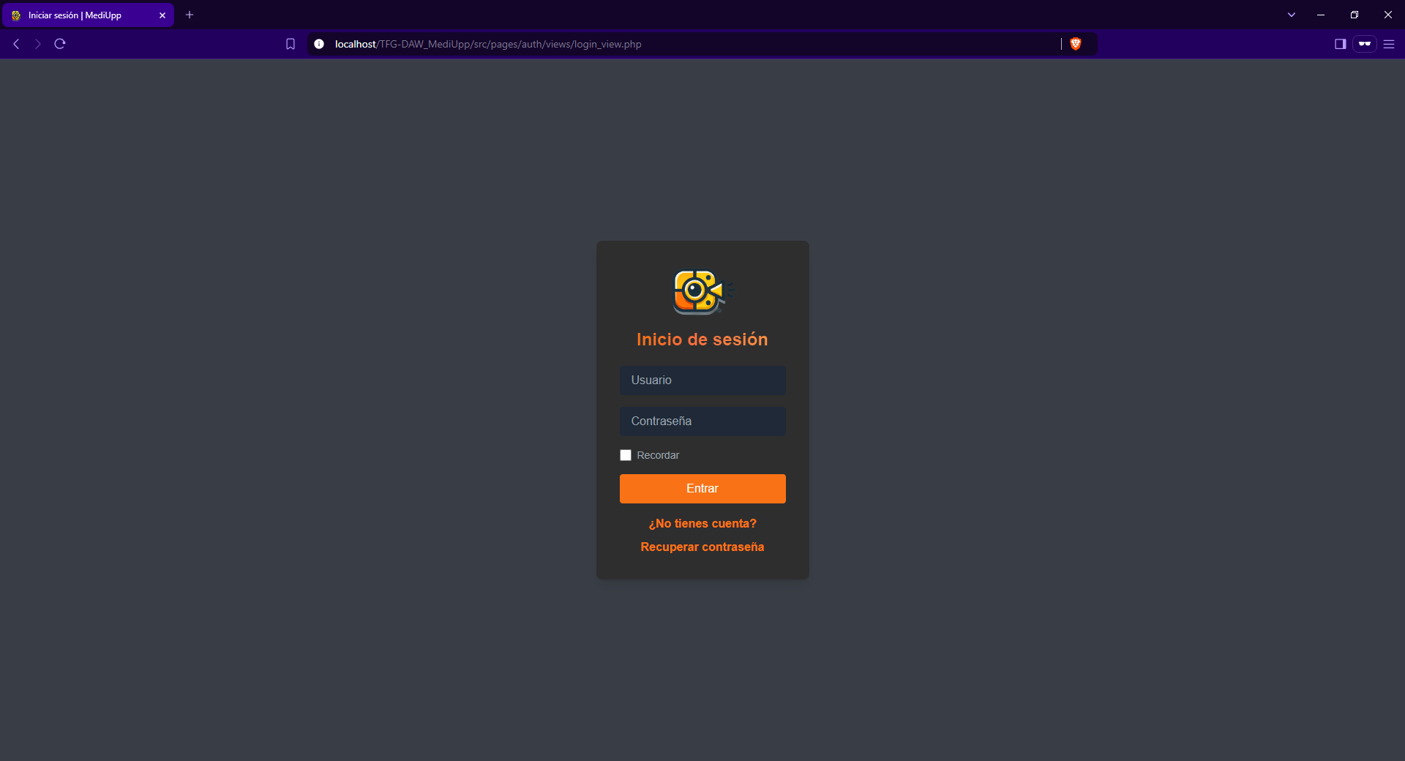

<!-- recover_password.php -->

Análisis de estilo y funcionalidad de recover_password.php:

|  |  |  |
| --- | --- | --- |
|  | <!-- recover_password.php --> | |
| require_once $_SERVER['DOCUMENT_ROOT'] . '/TFG-DAW_MediUpp/src/utils/init.php'; | | |
| **Funcionamiento** | | Incluye el archivo init.php, que generalmente inicializa configuraciones del sistema, como constantes, funciones o la conexión a la base de datos. |

|  |  |  |
| --- | --- | --- |
|  | <!-- recover_password.php --> | |
| redirectIfLoggedIn(); | | |
| **Funcionamiento** | | Incluye el archivo init.php, que generalmente inicializa configuraciones del sistema, como constantes, funciones o la conexión a la base de datos. |

|  |  |  |
| --- | --- | --- |
|  | <!-- recover_password.php --> | |
| if ($_SERVER["REQUEST_METHOD"] == "POST" && isset($_POST['send'])) { | | |
| **Funcionamiento** | | Verifica que el formulario fue enviado mediante un método POST y que el botón de envío (send) está presente en la solicitud. |

|  |  |  |
| --- | --- | --- |
|  | <!-- recover_password.php --> | |
| $recovery_email = isset($_POST['recovery_email']) ? trim($_POST['recovery_email']) : null;          if (empty($recovery_email)) {              $error = "Debes introducir tu correo de recuperación";          } elseif (!validateEmail($recovery_email)) {              $error = "Debes introducir un correo válido";          } | | |
| **Funcionamiento** | | Obtiene y valida el correo electrónico. Si está vacío, asigna un mensaje de error, si no tiene un formato válido, usa la función validateEmail para verificarlo y asigna otro mensaje de error. |

|  |  |  |
| --- | --- | --- |
|  | <!-- recover_password.php --> | |
| if (empty($error)) {              $token = generateToken();              $valid_user_id = getUserIdByEmail($recovery_email);                if ($valid_user_id) {                  saveToken($token, $valid_user_id, TOKEN_TYPE_RECOVERY_PASSWORD);              }  } | | |
| **Funcionamiento** | | Si no hay errores:   * Genera un token único (generateToken). * Obtiene el ID del usuario asociado al correo (getUserIdByEmail). * Guarda el token en la base de datos usando saveToken, con un tipo específico de token (recuperación de contraseña). |

|  |  |  |
| --- | --- | --- |
|  | <!-- recover_password.php --> | |
| $recovery_link = "http://localhost/TFG-DAW_MediUpp/src/auth/reset_password.php?token=$token";              $recovery_email_subject = "Recupera tu contraseña con MediUpp";              $recovery_email_body = COMPONENTS_DIR . "/email_templates/recovery_password_email.php";              $sending_success = sendEmail($recovery_email, $recovery_email_subject, $recovery_email_body); | | |
| **Funcionamiento** | | Crea el enlace de recuperación ($recovery_link) con el token generado, define el asunto y la plantilla del correo electrónico ($recovery_email_subject, $recovery_email_body), envía el correo al usuario con sendEmail y guarda el token en la base de datos usando saveToken, con un tipo específico de token (recuperación de contraseña). |

|  |  |  |
| --- | --- | --- |
|  | <!-- recover_password.php --> | |
| <!DOCTYPE html>  <html lang="en">  <head>      <meta charset="UTF-8">      <meta name="viewport" content="width=device-width, initial-scale=1.0">      <title>Recuperar contraseña</title>      <link rel="icon" href="../../../resources/logo/Logo(final).png" type="image/x-icon">      <link href="../../css/output.css" rel="stylesheet">  </head> | | |
| **Funcionamiento** | | Configura la estructura base del documento HTML.   * Título (<title>): "Recuperar contraseña", visible en la pestaña del navegador. * Ícono (<link rel="icon">): Define un favicon personalizado ubicado en el directorio de recursos. * Estilo (<link href>): Enlaza la hoja de estilos output.css para personalizar la apariencia del documento. * Responsive (<meta name="viewport">): Garantiza que la página sea responsiva en diferentes dispositivos. |

|  |  |  |
| --- | --- | --- |
|  | <!-- recover_password.php --> | |
| <?php if (isset($correo_enviado) && $correo_enviado) : ?>          <span class="exito"> <?= $mensaje_exito; ?> </span>      <?php elseif (isset($correo_enviado)): ?>          <span class="error"> Ha habido un error al enviar el correo electrónico </span>      <?php endif; ?> | | |
| **Funcionamiento** | | Muestra mensajes según el estado del envío, si el correo fue enviado con éxito, muestra un mensaje de éxito, si ocurrió un error, muestra un mensaje de error. |

|  |  |  |
| --- | --- | --- |
|  | <!-- recover_password.php --> | |
| <form action="" method="post">          <label for="correo_recuperacion"> Correo electrónico asociado a la cuenta: </label> <br>          <input type="email" name="recovery_email"> <br>          <?php if (isset($mensaje_error)) : ?>              <span class="error"> <?= $mensaje_error; ?> </span>          <?php endif; ?> <br>          <button type="submit" name="send" id=""> Enviar </button>  </form> | | |
| **Funcionamiento** | | Contiene un campo para introducir el correo electrónico (<input type="email">), si hay errores, muestra un mensaje de error debajo del campo, incluye un botón para enviar el formulario. |

Una vez explicado todo el funcionamiento de la página, aquí están los scripts completos:

|  |  |
| --- | --- |
|  | /* recover_password.php */ |
| <?php      require_once $_SERVER['DOCUMENT_ROOT'] . '/TFG-DAW_MediUpp/src/utils/init.php';      redirectIfLoggedIn();      if ($_SERVER["REQUEST_METHOD"] == "POST" && isset($_POST['send'])) {          $recovery_email = isset($_POST['recovery_email']) ? trim($_POST['recovery_email']) : null;          if (empty($recovery_email)) {              $error = "Debes introducir tu correo de recuperación";          } elseif (!validateEmail($recovery_email)) {              $error = "Debes introducir un correo válido";          }          if (empty($error)) {              $token = generateToken();              $valid_user_id = getUserIdByEmail($recovery_email);                if ($valid_user_id) {                  saveToken($token, $valid_user_id, TOKEN_TYPE_RECOVERY_PASSWORD);              }              $recovery_link = "http://localhost/TFG-DAW_MediUpp/src/auth/reset_password.php?token=$token";              $recovery_email_subject = "Recupera tu contraseña con MediUpp";              $recovery_email_body = COMPONENTS_DIR . "/email_templates/recovery_password_email.php";              $sending_success = sendEmail($recovery_email, $recovery_email_subject, $recovery_email_body);              if ($sending_success) {              } else {                }          }      }  ?>  <!DOCTYPE html>  <html lang="en">  <head>      <meta charset="UTF-8">      <meta name="viewport" content="width=device-width, initial-scale=1.0">      <title>Recuperar contraseña</title>      <link rel="icon" href="../../../resources/logo/Logo(final).png" type="image/x-icon">      <link href="../../css/output.css" rel="stylesheet">  </head>  <body class="recover-body">      <div class="recover-container">          <img src="../../../resources/logo/Titulo (final).png" alt="Logo" class="recover-logo">          <div class="login-title-container">              <h2 class="login-title">Recupera tu contraseña</h2>          </div>          <?php if (isset($correo_enviado) && $correo_enviado) : ?>              <span class="exito"><?= htmlspecialchars($mensaje_exito) ?></span>          <?php elseif (isset($correo_enviado)) : ?>              <span class="error">Ha habido un error al enviar el correo electrónico</span>          <?php endif; ?>          <form action="" method="post" class="recover-form">              <div class="recover-field">                  <label for="correo_recuperacion" class="recover-label">Correo electrónico asociado a la cuenta:</label>                  <input type="email" id="correo_recuperacion" name="recovery_email" class="recover-input" required>                  <?php if (isset($errors['recovery_email'])) : ?>                      <span class="error"><?= htmlspecialchars($errors['recovery_email']) ?></span>                  <?php endif; ?>              </div>              <button type="submit" name="send" class="recover-button">Enviar correo</button>          </form>      </div>  </body>  </html> | |

|  |  |
| --- | --- |
|  | /* recover_password.php */ |
| /* recover_password.php */  /* Estilo general del cuerpo */  .recover-body {      @apply bg-onyx text-ghost-white font-sans flex items-center justify-center min-h-screen;  }  /* Contenedor principal */  .recover-container {      @apply bg-jet shadow-lg rounded-lg p-8 max-w-lg text-center;  }  /* Logo */  .recover-logo {      @apply w-24 h-auto mx-auto mb-6;  }  /* Título */  .recover-title {      @apply text-2xl font-bold text-pumpkin mb-6;  }  /* Formulario */  .recover-form {      @apply flex flex-col space-y-4;  }  /* Campos del formulario */  .recover-field {      @apply flex flex-col space-y-2 text-left;  }  /* Etiquetas */  .recover-label {      @apply font-semibold text-sm text-ghost-white;  }  /* Inputs */  .recover-input {      @apply bg-gray-800 text-white px-4 py-2 rounded focus:ring-2 focus:ring-pumpkin focus:outline-none;  }  /* Botón de enviar */  .recover-button {      @apply bg-pumpkin text-white py-2 px-4 rounded hover:bg-orange-crayola-2 transition duration-300;  } | |

**Visualización:**

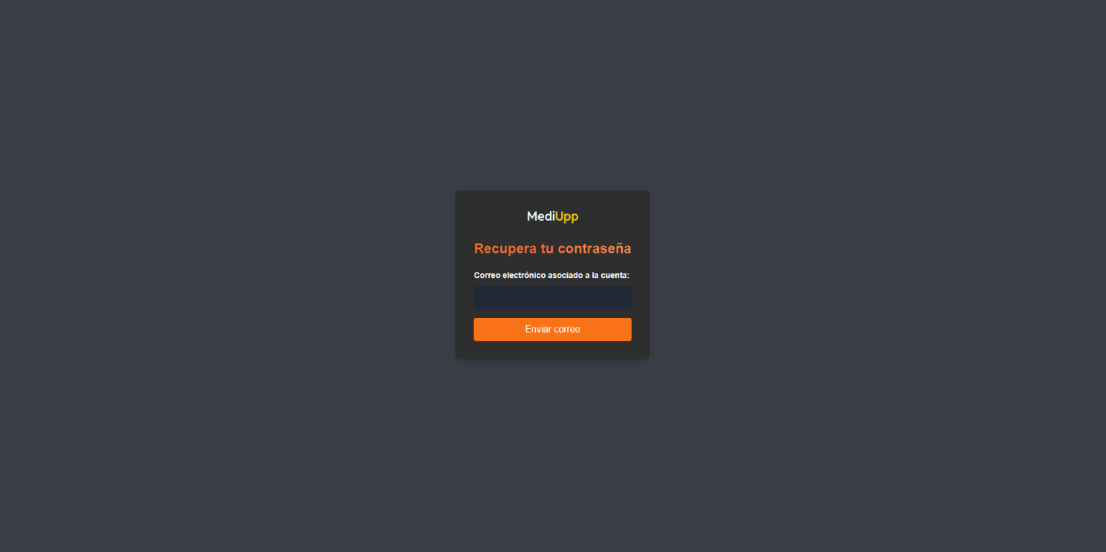

<!—reset_password.php -->

Análisis de estilo y funcionalidad de reset_password.php:

|  |  |  |
| --- | --- | --- |
|  | <!-- reset_password.php --> | |
| **Inclusión de Inicialización y Redirección** | | |
| require_once $_SERVER['DOCUMENT_ROOT'] . '/TFG-DAW_MediUpp/src/utils/init.php';      redirectIfLoggedIn(); | | |
| **Funcionamiento** | | Verifica que el formulario fue enviado mediante un método POST y que el botón de envío (send) está presente en la solicitud. |

|  |  |  |
| --- | --- | --- |
|  | <!-- reset_password.php --> | |
| **Validación del Token** | | |
| if (!isset($_GET['token']) || !validateToken($_GET['token'])) {          header("Location: " . PAGES_DIR ."login.php");          exit();      } else {          $token = htmlspecialchars($_GET['token']);      } | | |
| **Funcionamiento** | | Verifica si el token existe en los parámetros de la URL ($_GET['token']) y si es válido usando validateToken, si no es válido, redirige al inicio de sesión (login.php) y escapa el valor del token con htmlspecialchars para prevenir inyecciones XSS. |

|  |  |  |
| --- | --- | --- |
|  | <!-- reset_password.php --> | |
| **Manejo del Formulario** | | |
| if ($_SERVER["REQUEST_METHOD"] == "POST" && isset($_POST['reset'])) { | | |
| **Funcionamiento** | | Comprueba que el formulario fue enviado mediante el método POST y que el botón de restablecimiento (reset) fue presionado. |

|  |  |  |
| --- | --- | --- |
|  | <!-- reset_password.php --> | |
| **Validación de Contraseñas** | | |
| $new_password = isset($_POST['new_password']) ? trim($_POST['new_password']) : null;          $new_password_confirm = isset($_POST['new_password_confirm']) ? trim($_POST['new_password_confirm']) : null;          if (empty($new_password)) {              $errors['new_password'] = "Debes introducir una nueva contraseña";          }          if (empty($new_password_confirm)) {              $errors['new_password_confirm'] = "Debes confirmar la nueva contraseña";          } elseif (!empty($new_password) && !hash_equals($new_password, $new_password_confirm)) {              $errors['passwords_not_match'] = "Las contraseñas deben coincidir";          } | | |
| **Funcionamiento** | | Valida que ambos campos de contraseña no estén vacíos y comprueba que las contraseñas coincidan utilizando hash_equals para mayor seguridad. |

|  |  |  |
| --- | --- | --- |
|  | <!-- reset_password.php --> | |
| **Restablecimiento de Contraseña** | | |
| if (empty($errors)) {              $success = resetPasswordWithToken($token, $new_password);              if ($success) {                  header("Location: " . PAGES_DIR . "auth/login.php");                  exit();              } else {                  $errors['reset_failed'] = "Error al restablecer la contraseña. Inténtalo de nuevo.";              }          } | | |
| **Funcionamiento** | | Si no hay errores, llama a resetPasswordWithToken para asociar la nueva contraseña con el usuario correspondiente al token, si tiene éxito, redirige al inicio de sesión, y si falla, muestra un mensaje de error. |

|  |  |  |
| --- | --- | --- |
|  | <!-- reset_password.php --> | |
| **Cabecera del Documento** | | |
| <!DOCTYPE html>  <html lang="en">  <head>      <meta charset="UTF-8">      <meta name="viewport" content="width=device-width, initial-scale=1.0">      <title>Resetear tu contraseña</title>      <link rel="icon" href="../../../resources/logo/Logo(final).png" type="image/x-icon">      <link href="../../css/output.css" rel="stylesheet">  </head> | | |
| **Funcionamiento** | | Configura la estructura base del documento:   * Idioma (lang="en"). * Codificación (UTF-8) y diseño responsivo. * Icono en la pestaña de la pagina * Estilos personalizados con output.css. |

|  |  |  |
| --- | --- | --- |
|  | <!-- reset_password.php --> | |
| **Contenedor Principal** | | |
| <body class="reset-body">      <div class="reset-container"> | | |
| **Funcionamiento** | | Contenedores principales de la página:   * Clase reset-body: Aplica estilos al fondo. * Clase reset-container: Define un contenedor central para organizar el contenido visualmente. |

|  |  |  |
| --- | --- | --- |
|  | <!-- reset_password.php --> | |
| **Logotipo y Título** | | |
| <img src="../../../resources/logo/Titulo(final).png" alt="Logo" class="reset-logo">          <div class="login-title-container">              <h2 class="login-title">Resetea tu contraseña</h2>          </div> | | |
| **Funcionamiento** | | La etiqueta<img>muestra el logotipo con un estilo definido por la clase reset-logo y el título informa al usuario sobre la funcionalidad de la página. |

|  |  |  |
| --- | --- | --- |
|  | <!-- reset_password.php --> | |
| **Mensajes de Estado** | | |
| <?php if (isset($exito)) : ?>              <span class="exito"> <?= $exito ?> </span>          <?php endif; ?>          <?php if (isset($errors['general'])) : ?>              <span class="error"> <?= $errors['general'] ?> </span>          <?php endif; ?> | | |
| **Funcionamiento** | | Muestra un mensaje de éxito ($exito) si el restablecimiento se completó y, por lo contrario, muestra un mensaje de error general si ocurrió un fallo. |

|  |  |  |
| --- | --- | --- |
|  | <!-- reset_password.php --> | |
| **Mensajes de Estado** | | |
| <form action="<?= $_SERVER["REQUEST_URI"]; ?>" method="post" class="reset-form">              <div class="reset-field">                  <label for="nueva_contrasena" class="reset-label">Nueva contraseña:</label>                  <input type="password" id="nueva_contrasena" name="new_password" class="reset-input" required>                  <?php if (isset($errors['new_password'])): ?>                      <span class="error"> <?= $errors['new_password']; ?> </span>                  <?php endif; ?>              </div>              <div class="reset-field">                  <label for="confirmar_nueva_contrasena" class="reset-label">Confirma la contraseña:</label>                  <input type="password" id="confirmar_nueva_contrasena" name="new_password_confirm" class="reset-input" required>                  <?php if (isset($errors['new_password_confirm'])): ?>                      <span class="error"> <?= $errors['new_password_confirm']; ?> </span>                  <?php endif; ?>                  <?php if (isset($errors['passwords_not_match'])): ?>                      <span class="error"> <?= $errors['passwords_not_match']; ?> </span>                  <?php endif; ?>              </div>              <button type="submit" name="reset" class="reset-button">Restablecer</button>  </form>  mulario de Restablecimiento | | |
| **Funcionamiento** | | **Campos del formulario:**   * Contraseña nueva: * Campo obligatorio (required).   + Muestra errores si el campo está vacío. * Confirmar contraseña:   + Campo obligatorio.   + Muestra errores si no coincide con el campo anterior.   **Botón de envío:**   * Clase reset-button estiliza el botón. * Activa la funcionalidad del formulario. |

Una vez explicado todo el funcionamiento de la página, aquí están los scripts completos:

|  |  |
| --- | --- |
|  | /* recover_password.php */ |
| <?php      require_once $_SERVER['DOCUMENT_ROOT'] . '/TFG-DAW_MediUpp/src/utils/init.php';      redirectIfLoggedIn();      if (!isset($_GET['token']) || !validateToken($_GET['token'])) {          header("Location: " . PAGES_DIR ."login.php");          exit();      } else {          $token = htmlspecialchars($_GET['token']);      }      $errors = [];      if ($_SERVER["REQUEST_METHOD"] == "POST" && isset($_POST['reset'])) {          $new_password = isset($_POST['new_password']) ? trim($_POST['new_password']) : null;          $new_password_confirm = isset($_POST['new_password_confirm']) ? trim($_POST['new_password_confirm']) : null;          if (empty($new_password)) {              $errors['new_password'] = "Debes introducir una nueva contraseña";          }          if (empty($new_password_confirm)) {              $errors['new_password_confirm'] = "Debes confirmar la nueva contraseña";          } elseif (!empty($new_password) && !hash_equals($new_password, $new_password_confirm)) {          //} elseif (!empty($new_password) && $new_password !== $new_password_confirm) {              $errors['passwords_not_match'] = "Las contraseñas deben coincidir";          }          if (empty($errors)) {              $success = resetPasswordWithToken($token, $new_password);              if ($success) {                  header("Location: " . PAGES_DIR . "auth/login.php");                  exit();              } else {                  $errors['reset_failed'] = "Error al restablecer la contraseña. Inténtalo de nuevo.";              }          }      }  ?>  <!DOCTYPE html>  <html lang="en">  <head>      <meta charset="UTF-8">      <meta name="viewport" content="width=device-width, initial-scale=1.0">      <title>Resetear tu contraseña</title>      <link href="../../css/output.css" rel="stylesheet">  </head>  <body class="reset-body">      <div class="reset-container">          <img src="../../../resources/logo/Titulo(final).png" alt="Logo" class="reset-logo">          <div class="login-title-container">              <h2 class="login-title">Resetea tu contraseña</h2>          </div>          <?php if (isset($exito)) : ?>              <span class="exito"> <?= $exito ?> </span>          <?php endif; ?>          <?php if (isset($errors['general'])) : ?>              <span class="error"> <?= $errors['general'] ?> </span>          <?php endif; ?>          <form action="<?= $_SERVER["REQUEST_URI"]; ?>" method="post" class="reset-form">              <div class="reset-field">                  <label for="nueva_contrasena" class="reset-label">Nueva contraseña:</label>                  <input type="password" id="nueva_contrasena" name="new_password" class="reset-input" required>                  <?php if (isset($errors['new_password'])): ?>                      <span class="error"> <?= $errors['new_password']; ?> </span>                  <?php endif; ?>              </div>              <div class="reset-field">                  <label for="confirmar_nueva_contrasena" class="reset-label">Confirma la contraseña:</label>                  <input type="password" id="confirmar_nueva_contrasena" name="new_password_confirm" class="reset-input" required>                  <?php if (isset($errors['new_password_confirm'])): ?>                      <span class="error"> <?= $errors['new_password_confirm']; ?> </span>                  <?php endif; ?>                  <?php if (isset($errors['passwords_not_match'])): ?>                      <span class="error"> <?= $errors['passwords_not_match']; ?> </span>                  <?php endif; ?>              </div>              <button type="submit" name="reset" class="reset-button">Restablecer</button>          </form>      </div>  </body>  </html> | |

|  |  |
| --- | --- |
|  | /* input.css */ |
| /* reset_password.php */  /* Estilo general del cuerpo */  .reset-body {      @apply bg-onyx text-ghost-white font-sans flex items-center justify-center min-h-screen;  }  /* Contenedor principal */  .reset-container {      @apply bg-jet shadow-lg rounded-lg p-8 max-w-md text-center;  }  /* Logo */  .reset-logo {      @apply w-24 h-auto mx-auto mb-6;  }  /* Título */  .reset-title {      @apply text-2xl font-bold text-pumpkin mb-6;  }  /* Formulario */  .reset-form {      @apply flex flex-col space-y-4;  }  /* Campos del formulario */  .reset-field {      @apply flex flex-col space-y-2 text-left;  }  /* Etiquetas */  .reset-label {      @apply font-semibold text-sm text-ghost-white;  }  /* Inputs */  .reset-input {      @apply bg-gray-800 text-white px-4 py-2 rounded focus:ring-2 focus:ring-pumpkin focus:outline-none;  }  /* Botón de enviar */  .reset-button {      @apply bg-pumpkin text-white py-2 px-4 rounded hover:bg-orange-crayola-2 transition duration-300;  } | |

Visualización:

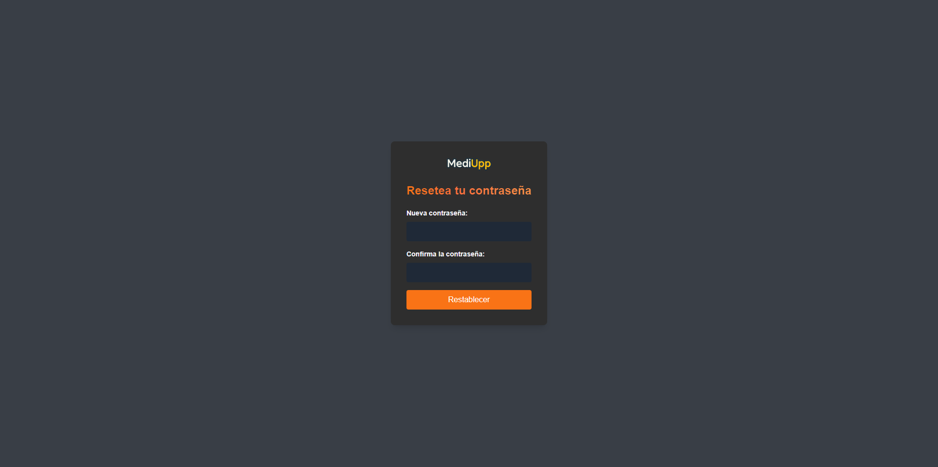

|  |
| --- |
| /* input.css */  @tailwind base;  @tailwind components;  @tailwind utilities;  /* Estilos "body" */  /* ------------------------------------------------------------------------- */  .app-body {      @apply bg-ghost-white text-gray-900 flex flex-col min-h-screen;  }  .dark .app-body{      @apply bg-onyx dark:text-ghost-white font-sans;  }  /* Estilos "header" */  /* ------------------------------------------------------------------------- */  .app-header {      @apply flex items-center justify-between bg-pumpkin p-4 dark:bg-jet;  }  .app-header-logo {      @apply flex items-center justify-start;  }  .app-header-logo-img {      @apply w-16 h-16 mr-4;  }  .app-header-title-img {      @apply w-48 mx-auto;  }  .app-header-modo {      @apply bg-sunglow text-onyx rounded-md;      @apply w-[150px] h-[40px] flex items-center justify-center text-base;      padding: 0.5rem 1rem;  }  .dark .app-header-modo {      @apply bg-orange-crayola-1 text-text-dark;  }  /* Estilos botón switch "Modo Oscuro" */  /* ------------------------------------------------------------------------- */  /* Contenedor de iconos y botón de interruptor */  .toggle-switch-container {      @apply flex items-center space-x-2;  }  /* Botón de interruptor personalizado */  .toggle-switch {      @apply relative w-12 h-6 bg-sunglow rounded-full cursor-pointer transition-colors duration-300 ease-in-out;  }  /* Círculo interno del interruptor */  .toggle-switch::before {      content: '';      @apply absolute top-0.5 left-0.5 w-5 h-5 bg-onyx rounded-full transition-transform duration-300 ease-in-out;  }  /* Estado activado en modo oscuro */  .dark .toggle-switch {      @apply bg-gray-500;  }  .dark .toggle-switch::before {      @apply transform translate-x-6 bg-jonquil;  }  /* Iconos del sol y la luna (ajustes opcionales de color en modo oscuro) */  .toggle-switch-container .fa-sun {      @apply text-yellow-500;  }  .toggle-switch-container .fa-moon {      @apply text-gray-500;  }  .dark .toggle-switch-container .fa-sun {      @apply text-gray-400;  }  .dark .toggle-switch-container .fa-moon {      @apply text-yellow-300;  }  /* Estilos "main" */  /* ------------------------------------------------------------------------- */  .app-main{      @apply flex gap-5 p-5 flex-1;  }  /*Sidebar del administrador*/  .app-main-aside{      @apply w-48 bg-onyx text-ghost-white rounded-lg p-5 flex flex-col justify-between;  }  .dark .app-main-aside{      @apply bg-orange-crayola-2 dark:text-gray-800  }  .app-main-aside-admin{      @apply text-center mb-5;  }  .app-main-aside-admin-img{      @apply w-12 rounded-full mx-auto mb-3;  }  /* Contenedor de los botones en el sidebar */  .app-main-buttons {      @apply flex gap-4 mt-2 mb-5 justify-center;  }  .app-main-buttons-button {      @apply w-10 h-10 bg-jet rounded-full text-white flex items-center justify-center;  }  .dark .app-main-buttons-button {      @apply bg-onyx text-white;  }  /*Ventanas de eventos*/  .app-main-sections{      @apply flex-1 bg-onyx rounded-lg p-5;  }  .dark .app-main-sections {      @apply dark:bg-orange-crayola-2 text-gray-100;  }  /*Listas de eventos*/  .app-main-sections-eventlist{      @apply bg-onyx p-5 rounded-lg max-h-[450px] overflow-y-auto relative;  }  .dark .app-main-sections-eventlist {      @apply dark:bg-orange-crayola-2;  }  .app-main-sections-eventlist-title {      @apply bg-pumpkin text-center text-onyx font-bold py-3 mb-6 text-2xl tracking-wide uppercase;      border-radius: 0.5rem;  }  .dark .app-main-sections-eventlist-title {      @apply bg-onyx text-center text-jonquil font-bold py-3 mb-6 text-2xl tracking-wide uppercase;      border-radius: 0.5rem;  }  /*Estilos de barra de scroll*/  /* Estilo de la barra de desplazamiento */  .app-main-sections-eventlist::-webkit-scrollbar {      width: 8px; /* Ancho de la barra de scroll */  }  /* Estilo de la pista de la barra de desplazamiento */  .app-main-sections-eventlist::-webkit-scrollbar-track {      background-color: #333; /* Color de fondo de la pista */      border-radius: 1rem; /* Bordes redondeados */  }  /* Estilo del "thumb" (la parte que se mueve) de la barra de desplazamiento */  .app-main-sections-eventlist::-webkit-scrollbar-thumb {      background-color: #f90; /* Color de la parte que se mueve */      border-radius: 1rem; /* Bordes redondeados */      border: 2px solid #333; /* Borde alrededor del thumb */  }  /* Estilo del "thumb" al pasar el mouse por encima */  .app-main-sections-eventlist::-webkit-scrollbar-thumb:hover {      background-color: #ffb700; /* Color al pasar el mouse */  }  /*Eventos individuales*/  .app-main-sections-eventlist-event{      @apply flex items-center bg-sandy-brown p-3 mb-3 rounded-lg;  }  .dark .app-main-sections-eventlist-event {      @apply dark:bg-onyx;  }  .app-main-sections-eventlist-icon{      @apply bg-jonquil text-ghost-white p-3 rounded-full mr-3;      width: 40px;      height: 40px;      display: flex;      align-items: center;      justify-content: center;  }  /* Clases personalizadas para el footer */  .app-footer {      @apply bg-jonquil text-onyx p-6 dark:bg-jet dark:text-jonquil;  }  .app-footer-flextext {      @apply flex flex-col md:flex-row gap-6 md:justify-between items-start md:items-center;  }  /* Estilos para los títulos y secciones de texto en el footer */  .app-footer h3 {      @apply text-lg font-semibold;  }  .app-footer p {      @apply text-sm mt-2;  }  .app-footer-icons {      @apply text-onyx flex items-center justify-center text-2xl; /* Tamaño ajustado */  }  .dark .app-footer-icons {      @apply text-jonquil;  }  /* Estilos para el formulario del boletín */  .app-footer input[type="email"] {      @apply p-2 rounded w-full md:w-auto bg-white dark:bg-gray-700 text-gray-900 dark:text-ghost-white;  }  .app-footer button[type="submit"] {      @apply bg-jonquil text-gray-900 p-2 rounded hover:bg-yellow-600 dark:bg-orange-crayola-1;  }  /* Sección inferior con derechos de autor */  .app-footer-copyright {      @apply mt-6 text-center text-sm border-t border-gray-700 pt-4;  }  .app-footer-links {      @apply hover:underline;  } |

Por ejemplo, se lleva a cabo la implementación de la página web en el lenguaje que se haya determinado, la creación de las tablas de la BBDD, la carga de datos...

### Pruebas

Son muchas pruebas que pueden realizarse en un proyecto, para eliminar los posibles errores y garantizar su correcto funcionamiento. Los casos de prueba establecen las condiciones/variables que permitirán determinar si los requisitos establecidos se cumplen o no. A continuación se detallan algunos de los casos de prueba que se ejecutarán para comprobar la correcta construcción de este proyecto.

A modo de ejemplo se facilitan los campos de una posible plantilla para definir casos de pruebas, que deberá modificarse como se estime oportuno en función del proyecto y las pruebas que se consideren oportunas realizar.

* Fecha/autor/[ versión a probar]
* Caso de prueba

Identificador del caso de prueba ( nombre único)

* Descripción

Breve explicación sobre el objetivo del caso de prueba

* Condiciones de ejecución

Descripción de las condiciones de ejecución que se deben cumplir antes de iniciar el caso de prueba, por ejemplo, que se haya realizado correctamente el login en el sistema...

* Entrada

Datos necesarios para poder ejecutar la prueba

* Resultado esperado

Valor esperado para el correcto funcionamiento del proyecto

* Resultado obtenido

Valor de salida al ejecutar el caso de prueba

* Evaluación

Comparación del valor esperado y obtenido para concluir, finalmente, si el aspecto chequeado por el caso de prueba confirma el correcto funcionamiento del proyecto o elevación detallada del correspondiente error.

A modo de ejemplo se facilitan los campos de una posible plantilla para reportar los errores detectados en los casos de prueba ejecutados.

* Fecha/autor/[ versión probada ]
* Caso de prueba
* Evaluación

Comparación del valor esperado y obtenido para concluir, finalmente, si el aspecto chequeado por el caso de prueba confirma el correcto funcionamiento del proyecto o elevación detallada del correspondiente error.

* Posible causa de error

Detallar la posible causa o causas que han podido generar el error detectado.

* Posible corrección

Detallar la posible forma de corregir el problema

* Áreas afectadas

Detallar qué áreas (módulos, componentes, documentos,...) se verán afectados al implementar la corrección.

## Objetivos a conseguir

Se pueden diferenciar objetivos que son para el desarrollo (cumplimiento de los requisitos técnicos) del proyecto o bien del negocio, de la empresa, financieros,...

* Extender el uso en la empresa de nuevas metodologías, estándares, procedimientos de trabajo...
* Abrir el mercado internacional
* Satisfacer los requisitos del cliente con un valor añadido
* Facturar 100.000.00 en 2015
* Tener 150 clientes el primer año.
* Contar con 3000 visita en la página web el primer mes

## Previsión de los recursos materiales y humanos necesarios

Se tendrá en cuenta las herramientas y la formación necesaria para desarrollar las actividades que requiere el proyecto, así como el tiempo para llevarlo a cabo.

## Presupuesto económico.

Detallar el coste económico de los recursos anteriormente establecidos.

# PLANIFICACIÓN DE LA EJECUCIÓN DEL PROYECTO

A continuación se detallan las actividades/tareas/procedimientos por cada una de las fases del proyecto previamente establecidas.

[Estas tareas podrán variar en función del proyecto]

## Fase de Análisis

1. Estudio de las necesidades a cubrir
2. Estudio de la situación actual
3. Establecimiento de los requisitos del proyecto
4. Valoración comparativa de las posibles soluciones
5. Identificación de las necesidades que implica el nuevo proyecto en la empresa.

Para solventar los problemas que plantea el proyecto puede ser necesario contratar personal, formarlo en determinadas metodologías/herramientas, comprar equipos...

1. Estudio de viabilidad de la solución elegida teniendo en cuenta no solo los beneficios económicos.
2. Corrección de posibles errores

## Fase de diseño

1. Preparación del entorno de diseño
2. Diseño de la arquitectura
3. Diseño de los interfaces
4. Diseño de los datos
5. Diseño de los procedimientos
6. Corrección de posibles errores

## Fase de Implementación

1. Preparación del entorno de implementación
2. Desarrollo de la arquitectura
3. Desarrollo de los interfaces, los datos y los procedimientos
4. Corrección de posibles errores

## Fase de pruebas

1. Preparación del entorno de pruebas
2. Ejecución de las pruebas y reporte de los errores encontrados

# DEFINICIÓN DE PROCEDIMIENTOS DE CONTROL Y EVALUACIÓN

* Definir el procedimiento de evaluación de las **incidencias** que puedan presentarse durante la realización de las diferentes actividades.
* Definir el procedimiento para gestionar los posibles **cambios** en los recursos y en las actividades.

# FUENTES

Incluir las páginas web, biografía,,,consultadas.

# ANEXOS

Cualquier añadido se incluirá en este apartado.

Por ejemplo, a continuación se incluyen unas pautas a tener en cuenta a la hora de elaborar la documentación del proyecto.

## Guía de estilo

Obviamente, este anexo deberá ser eliminado del documento final a entregar.

* **Título del proyecto**

Elegir un nombre llamativo y relacionado con la temática que va a tratar.

* **Figuras y tablas**

Cualquier figura, tabla... incluida en el documento deberá tener un título a pie de página..

Incluir tablas, gráfico, mapas conceptuales...que ayuden a leer y comprender el documento.

* **Índices**

Además del índice de contenidos, ya incluido en la plantilla, se añadirá a continuación el índice de figuras, si fuera necesario.

* **Redacción**

Se evitarán las mayúsculas, salvo en los títulos y poco más.

No se emplearán formas personales (instalamos, seleccionamos...) en su lugar se utilizarán formas impersonales ( instalar, se instalará, seleccionar, se selecciona,...).

Se evitará la voz pasiva (casi siempre traducción literal del inglés). En vez de: es desarrollado para cumplir... mejor: se desarrolla para cumplir...

Se evitarán los párrafos largos.

Se utilizarán las viñetas para facilitar la lectura del documento.

* **Formato**

El documento se generará en formato pdf.

* **Entrega**

Todo el material del módulo Proyecto (documentos, ficheros fuentes, herramientas...) se entregará en formato electrónico, en una carpeta comprimida:

CICLO-CURSO-TITULO DEL PROYECTO